Parcours guidé du traitement de texte
OpenOffice.org 2 sous Windows XP
version novembre 2005
Sommaire
1.Avant-propos 4
1.1.Présentation d'OpenOffice.org 4
1.2.Objectif de ce document 4
1.3.Mode d'emploi du document 4
1.4.Condition de réutilisation de ce document 4
1.5.Obtenir la dernière version de ce document 5
2.Travail préparatoire 6
2.1.Récupérer le fichier archive 6
2.2. Extraire les fichiers de l'archive 6
2.3.Afficher les extensions de fichiers 7
3.Utiliser les fonctions de base du traitement de texte 8
3.1.Démarrer l'application « Writer » 8
3.2.Ouvrir et enregistrer des documents 8
3.2.1 Ouvrir un document 8
3.2.2 Enregistrer et enregistrer sous 9
3.2.3 Enregistrer un fichier dans un autre format 9
3.3.Configurer l'interface 10
3.3.1 Afficher masquer les barres d'outils 11
3.3.2 Afficher / cacher les caractères non imprimables 11
3.3.3 Optimiser l'affichage 12
3.3.4 Afficher la règle 12
3.3.5 Activer la vérification automatique d'orthographe 12
3.4.Utiliser les mises en forme de paragraphes et de caractères standards 13
3.4.1 Mise en forme de paragraphes 13
3.4.2 Rétablir une mise en forme de paragraphe par défaut 14
3.4.3 Mise en forme de caractères 14
3.4.4 Rétablir une mise en forme de caractères par défaut 14
3.4.5 Insérer un passage à la ligne 14
3.5.Annuler les dernières modifications 15
3.6.Déplacer des zones de texte 15
3.6.1 Déplacer du texte avec le clavier 15
3.6.2 Déplacer du texte avec la souris 16
3.6.3 Déplacer du texte par glisser déplacer 16
3.7.Copier – coller entre deux documents 16
3.8.Mise en page 17
3.9.Propriétés du document 17
3.10.Imprimer 17
4.Utiliser les fonctions avancées du traitement de texte 19
4.1.Utiliser les styles 19
4.1.1 Afficher le styliste 19
4.1.2 Appliquer un style à un paragraphe 20
4.1.3 Modifier les styles 20
4.2.Utiliser le navigateur 21
4.2.1 Afficher le navigateur 21
4.2.2 Ancrer le navigateur et le styliste 21
4.2.3 Masquer / afficher le navigateur et le styliste 22
4.3.Gérer le plan du document à l'aide du navigateur 22
4.3.1 Sélectionner les objets à afficher dans le navigateur 23
4.3.2 Développer réduire les rubriques 23
4.3.3 Sédéplacer rapidement dans le document à l'aide du navigateur 23
4.3.4 Sélectionner le niveau de titre à afficher 23
4.3.5 Numérotation automatique des chapitres 23
4.3.6 Utiliser le navigateur pour modifier la structure du document 24
4.4.Insérer un titre au document 25
4.4.1 Rompre le lien entre les styles 25
4.5.Gérer un sommaire automatique 26
4.5.1 Insérer un sommaire automatique 26
4.5.2 Mettre à jour le sommaire automatique 26
4.5.3 Créer un sommaire cliquable 26
4.6.Rechercher du texte 27
4.7.Insérer des notes de bas de page 28
4.8.en-tête et pied de page 28
4.8.1 Insérer un pied de page 28
4.8.2 insérer une numérotation en pied de page 29
4.9.Utiliser les styles de page 29
4.9.1 Appliquer un style de page 30
4.9.2 Insérer un saut de page avec changement de style de page 30
4.9.3 Modifier le style de page 30
4.10. Exporter au format PDF 31
5.Utilisation du Traitement de texte : Tableaux 32
5.1.Créer un tableau 32
5.2.Afficher la barre d'outils tableau 32
5.3.Mettre en forme un tableau 33
5.4.Arrière-plan et bordure dans un tableau 33
5.5.Insérer un fichier dans un fichier 34
5.6.Insérer une ligne et une colonne dans un tableau 34
6.Utilisation d'images dans le traitement de texte 35
6.1.Insérer une image à partir d’un fichier 35
6.2.Modifier la taille de l'image 36
6.3.Modifier l’habillage d’une image 36
6.4.Ancrage de l'image dans le texte 37
6.5.Insérer une image à partir de la galerie 37
7.Utiliser les fonctions de dessin du traitement de texte 38
7.1.Afficher la barre d'outils Dessin 39
7.2.Insérer un cadre de texte 39
7.3.Identifier le mode édition de texte 40
7.4.Modifier le contenu du cadre de texte 40
7.5.Modifier les propriétés du cadre de texte 40
7.6. Modifier la position du texte dans son cadre 41
7.7. Copier – coller un cadre de texte 41
7.8. Insérer des lignes 41
7.9.Sélectionner plusieurs objets 42
7.9.1 Par encadrement 42
7.9.2 Par ajout 42
7.10.Grouper des objets 42
7.11.Copier un dessin dans un autre document 43
8.Utilisation des modèles de document 43
8.1.Préparer le document « parfait » qui servira de modèle 43
8.2.Créer le modèle de document 44
8.3. Créer un document à partir d’un modèle 45
8.4. Charger des styles dans le document actif 45
8.5.Gestion des modèles de document 46
8.5.1 Changer le modèle par défaut 46
8.5.2 Restaurer le modèle par défaut 47
8.5.3 Importer certains styles d'un modèle vers un autre modèle 47
8.5.4 Créer un dossier pour y ranger un modèle 48
8.5.5 Réorganiser ses modèles 48
8.5.6 Exporter un modèle vers un fichier modèle 48
8.5.7 Importer un fichier modèle 49
8.5.8 Supprimer un modèle de document 49
9.Principaux raccourcis claviers 51
10.Règles de typographie 51
10.1.Bibliographie 51
10.2.Réseaugraphie 51
10.3.Majuscules accentués et autres caractères sur PC 51

Avant-propos

Présentation d'OpenOffice.org
La suite OpenOffice.Org (OOo) est une suite bureautique comprenant :
* Writer un traitement de texte,
* Calc un tableur (comme Excel de Microsoft),
* Impress un logiciel de présentation assistée par ordinateur (PréAO) (comme Powerpoint de Microsoft).
* Draw un logiciel de dessin vectoriel
* Base : un logiciel de base de données (comme Access de Microsoft).
OOo est un produit libre téléchargeable sur le site officiel « http://www.openoffice.org/ ». Vous pouvez donc l'utiliser et le copier librement pour vos élèves ou vos collègues... La version 2 d'OpenOffice.org n'a plus grand chose à envier à Microsoft Office, elle propose même des fonctions inédites, comme par exemple, l'exportation au format PDF bien pratique pour publier sur un intranet.

Objectif de ce document
L'objectif de ce document est double :
  - revoir les fonctions de base du traitement de texte, en insistant sur des points souvent mal maîtrisés par les autodidactes,
  - vous faire découvrir et utiliser ses fonctions avancées, en particulier :
- l'utilisation des styles,
- le navigateur et son mode plan,
- la numérotation automatique des chapitres,
- l'insertion de sommaire automatique, notes de bas de page, numérotation de pages,
- l'insertion et la mise en page d'images et tableaux,
- la création de schémas simples,
- la gestion des modèles.
Bref, tout ce que doit savoir un utilisateur régulier du traitement de texte pour être efficace dans la rédaction d'un mémoire professionnel ou l'élaboration de documents pédagogiques.
Feuilleter ce document pour en avoir un aperçu !

Mode d'emploi du document
Ce document vous propose un parcours guidé :
Les paragraphes encadrés d'un trait simple ombré avec l'icône présentent la démarche et les objectifs des activités proposées juste après.
Les paragraphes encadrés doubles avec l'icône contiennent des informations générales ou présentent des concepts.
✓ Les paragraphes avec un trait vertical double à gauche décrivent les tâches à réaliser. |  | L'encadré de droite détaille la procédure pas à pas pour les utilisateurs les moins expérimentés ou les manipulations délicates. L'icône en début de ligne précise la nature des activités demandées:   utiliser la souris,   utiliser le clavier,   l'ordinateur réalise l'action,   il faut observer,   il faut répondre par écrit sur le document.

Condition de réutilisation de ce document
Le contenu de ce document est soumis à la licence "Public Documentation licence" dont le contenu peut être consulté à l'adresse : « http://www.OpenOffice.org/licenses/PDL.html ». Cela signifie que vous êtes libre de le reproduire, le recopier, le réutiliser, le modifier et le distribuer à condition de lui attribuer les mêmes libertés de copie, d'utilisation etc...

Obtenir la dernière version de ce document
Vous pouvez récupérer la dernière version de ce document à l'adresse suivante :
« http://tice.caen.iufm.fr/tice/Members/dlachiver/ »
N-B : Attention à la majuscule « M » de « Members ».

Travail préparatoire
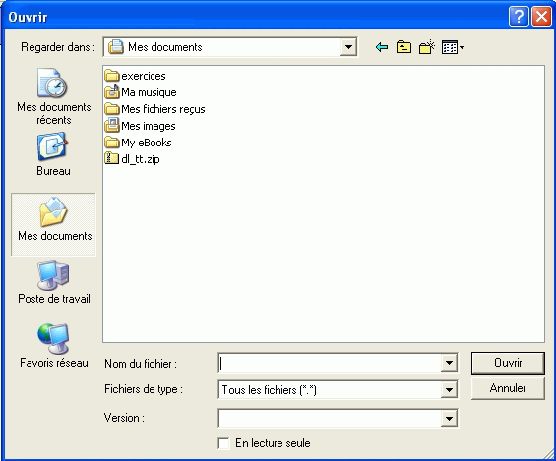
Dans la suite de ce T.P. nous allons utiliser différents fichiers préparés. Il faut donc récupérer un fichier archive « dl_tt_ooo_v2.zip » sur Internet et le décompresser dans votre dossier « Mes Documents ».
Le dossier « Mes Documents » :
Le dossier « Mes Documents » est un dossier système dont l'emplacement réel peut varier suivant la configuration de votre ordinateur, particulièrement dans un environnement réseau.
Windows XP propose dans ses boîtes de dialogues « Fichier ➔ Ouvrir » ou « Fichier ➔ Enregistrer », un accès rapide au dossier « Mes Documents » comme dans la figure ci-contre à droite.

Récupérer le fichier archive
✓Télécharger le fichier « Archive dl_tt_ooo_v2.zip » qui se trouve sur Internet sur le site :  http://tice.caen.iufm.fr/tice/Members/dlachiver/  ✓ Enregistrer ce fichier dans votre dossier :  « Mes Documents ».  ✓ Refermer toutes les fenêtres après le téléchargement. |  |  Ouvrir votre navigateur web, Internet Explorer par exemple ou Firefox.   Saisir à l'adresse suivante :  http://tice.caen.iufm.fr/tice/Members/dlachiver/   Valider.   Cliquer sur le lien « Parcours guidé du traitement de texte OpenOffice.org ».   Cliquer droit sur le lien « Archive dl_tt_ooo_v2.zip » et sélectionner la commande « Enregistrer la cible du lien sous » (Mozilla) ou « Enregistrer la cible sous » (Internet Explorer).   ouvre une boîte de dialogue : « Enregistrer Sous ».   Sélectionner l'emplacement « Mes documents ». Valider.   L'ordinateur télécharge le fichier « dl_tt_ooo_v2.zip » depuis Internet vers votre ordinateur.   Referme la fenêtre de téléchargement et la fenêtre du navigateur.

Extraire les fichiers de l'archive
Les fichiers archives Zip
Un fichier archive est un fichier contenant, sous une forme compressée un ensemble de fichiers et/ou dossiers. Le format que l'on rencontre le plus souvent sur Internet est le format Zip. Le système d'exploitation Windows XP prend en charge ce type de fichier archive.
✓ Décompresser le fichier « dl_tt_ooo_v2.zip » dans votre dossier « Mes Documents ».  ✓ Vérifier la présence d'un nouveau dossier « exercices » dans votre dossier « Mes documents ».  N-B : Attention, si vous double-cliquez sur le fichier archive, Windows XP affiche son contenu du fichier sans les extraire réellement.  Pour extraire, cliquer droit sur le fichier archive et sélectionner la commande « Extraire tout ». |  |  Ouvrir une fenêtre du poste de travail.   Ouvrir le dossier « Mes Documents ».   Vérifier la présence du fichier archive « dl_tt_ooo_v2.zip » téléchargé précédemment.   Cliquer droit sur le fichier « dl_tt_ooo_v2.zip ».   Sélectionner la commande « Extraire tout ».   Windows ouvre une fenêtre « Assistant Extraction ».   Suivre les instructions : lorsque Windows vous propose un emplacement : cliquer sur le bouton « Parcourir » et sélectionner le dossier « Mes documents ». « Terminer » l'assistant sans afficher les fichiers extraits.

Afficher les extensions de fichiers
Sous Windows XP, le nom des fichiers comporte deux parties :
* la partie principale
* une extension, séparée de la partie principale par un point.
Par exemple « tp1.odt » est un fichier dont la partie principale du nom est « tp1 » et son extension « odt ».
L'extension permet au système d'exploitation Windows XP de reconnaître le type de fichier, par exemple :
* exe correspond à un fichier exécutable, une application,
* hlp correspond à un fichier d’aide,
* doc correspond à un fichier créé par un traitement de texte comme Microsoft Word.
Les fichiers créés par l'application « Writer » d'OpenOffice ont une extension « odt ». Grâce à cette extension, Windows peut associer une application et donc un icône au fichier document. Par défaut, Windows masque les extensions de fichiers. Cela peut être gênant pour les utilisateurs expérimentés ... que vous allez devenir.
N-B : L'extension par défaut d'OpenOffice a changé avec la version 2 ; l'extension de la version 1.1.5 était « sxw ».
Nous allons donc vérifier la configuration de Windows et si nécessaire corriger cette configuration afin d'afficher les extensions de fichiers.
✓ Ouvrir le dossier « exercices » dans « Mes Documents ». Vérifier que Windows ne masque pas les extensions de fichiers.  ✓ Si nécessaire, à l'aide de la commande « Outils ➔ Option des dossiers » , dans l'onglet « Affichage », décocher la ligne « Masquer les extensions des fichiers dont le type est connu » |  |  Ouvrir le dossier « exercices » dans « Mes Documents ».   Voyez-vous les extensions des fichiers ? Sinon :   Sélectionner la commande « Outils ➔ Option des dossiers »,   Sélectionner l’onglet « Affichage ».   Décocher la ligne « Masquer les extensions des fichiers dont le type est connu ».   Valider en cliquant sur le bouton « OK ».
N-B : Attention, ne pas modifier l'extension d'un fichier par erreur, le format du fichier ne serait plus reconnu correctement par le système d'exploitation.

Utiliser les fonctions de base du traitement de texte
Dans cette partie « Fonctions de base », nous allons balayer rapidement les fonctions de base du traitement de texte en insistant sur des points souvent méconnus.
Lorsque vous lancez l'exécution d'OpenOffice pour la première fois, OpenOffice ouvre une boîte de dialogue « Bienvenue dans OpenOffice ». Suivre les instructions : accepter la licence, saisir votre prénom, votre nom et vos initiales et s'enregistrer si ce n'est pas encore fait.

Démarrer l'application « Writer »
✓ Démarrer l'application « Writer » d'OpenOffice. |  |  Cliquer sur le bouton « Démarrer » de la barre de tâches.   Sélectionner la commande « Tous les programmes ➔ OpenOffice.org 2.0 ➔ OpenOffice.org Writer »
 L'application « Writer » ouvre un document vierge « SansNom1 ».
 Noter le titre de la fenêtre d'application et l'apparition d'un nouveau bouton dans la barre de tâches en bas de l'écran.
 Saisir quelques caractères dans le document.

Ouvrir et enregistrer des documents
Maîtriser le chargement et la sauvegarde de documents à l'intérieur d'une application est absolument nécessaire. De plus, maîtriser le format d'enregistrement des documents est aussi très utile notamment si vous souhaitez échanger des documents avec d'autres utilisateurs. Tels sont les objectifs de ce chapitre ...

Ouvrir un document
✓ Ouvrir le fichier « tp1.odt » qui se trouve dans le dossier « exercices » de « Mes Documents » |  |  Sélectionner la commande « Fichier➔Ouvrir » de la barre de menus.   OOo ouvre une boîte de dialogue « Ouvrir ».   Par défaut, l'application affiche le dernier dossier ouvert.   Retrouver le dossier « Mes Documents ».  Noter la présence du dossier « exercices ».   Double-cliquer sur l'icône du dossier « exercices »   OOo affiche le contenu du dossier « exercices ».   Repérer le fichier « tp1.odt ».   Double-cliquer sur l'icône de ce fichier.   OOo ouvre le document.
 Observer l'apparition d'un nouveau bouton dans la barre de tâches.
N.B. : Chaque document OpenOffice ouvre une nouvelle fenêtre d'application : on peut donc basculer d'un document à un autre en cliquant sur le bouton correspondant de la barre de tâches ou en utilisant le raccourci clavier . (Il faut appuyer sur la touche , maintenir enfoncée cette touche, sélectionner l'application à l'aide de la touche [à gauche de la touche A] et enfin relâcher la touche .)

Enregistrer et enregistrer sous
Savoir distinguer les commandes « Enregistrer » et « Enregistrer-sous » :
La commande « Fichier ➔Enregistrer Sous » permet d’enregistrer le document avec un nouveau nom et/ou dans un nouvel emplacement.
La commande « Fichier ➔Enregistrer » fait un enregistrement avec le nom par défaut dans l’emplacement par défaut. Retenir son raccourci clavier .
N-B : Il est conseillé d’enregistrer votre document tous les ¼ d’heure environ. Vous pouvez aussi activer l'enregistrement des informations de récupération automatique (Menu « Outils ➔ Options » : rubrique « Chargement enregistrement ➔ Général »).
 Sélectionner la fenâtre contenant le document OpenOffice « TP1.odt ».
 Placer le curseur au début du document.
 Appuyer sur la touche pour créer un nouveau paragraphe.
 Remonter le curseur sur la première ligne. Saisir votre nom et votre prénom.
✓ Enregistrer le fichier ainsi modifié :  dans le dossier « Mes Documents » (pas le dossier « exercices »)  avec « xxtp1 » comme nom de fichier, « xx » représentant vos initiales. |  |  Sélectionner la commande « Fichier ➔ Enregistrer Sous ».   OOo affiche une boîte de dialogue « Enregistrer Sous ».   L'application a ouvert le dernier emplacement utilisé, en l'occurrence le dossier « exercices ».   Repérer le bouton « Dossier parent »   Cliquer sur ce bouton.   L'application affiche le contenu du dossier « Mes Documents ».   Saisir le nom « xxtp1 », « xx » représentant vos initiales.Valider.
Gestion des extensions de fichier par OOo :
OOo a ajouté l'extension « .odt » au nom « xxtp1 ». OOo, comme la plupart des applications, gère lui-même les extensions de fichiers : dans la boîte de dialogue « Enregistrer sous », ne pas décocher la case « Extension automatique des noms de fichiers ».

Enregistrer un fichier dans un autre format
La boîte de dialogue « Enregistrer Sous » permet aussi de sélectionner un autre format d’enregistrement, notamment :
* le format RTF (Rich Text Format ) qui est un format d’échange reconnu par tous les traitements de texte, format certifié sans virus car sans macros-commandes (à privilégier dans les échanges par courrier électronique, quoique un peu lourd... mais on peut le « zipper »),
* le format Word 95 /2000 pour ceux qui utilisent Microsoft Word à un endroit et OpenOffice ailleurs …
Il est donc important de maîtriser le fonctionnement de cette boîte de dialogue.
✓ Enregistrer le fichier « xxtp1 » au format RTF « Rich Text Format » dans le dossier « Mes Documents ». |  |  Sélectionner la commande « Enregistrer Sous ».   Repérer la liste déroulante « Type » sous le nom du fichier :   Cliquer sur la flèche bas de la liste déroulante.   Sélectionner le format « Rich Text Format ».   Cliquer sur le bouton « Enregistrer ».   OpenOffice affiche une boîte de dialogue vous informant que vous risquez de perdre de la mise en forme.   Lire le contenu de la boîte de dialogue.   Cliquer sur le bouton « Oui » pour poursuivre l'enregistrement.
✓ Quitter OOo en ignorant les modifications du document « SansNom1 ». |  |  Sélectionner la commande « Fichier ➔ Quitter ».   OpenOffice affiche un message d'avertissement. Lire le message.   Cliquer sur le bouton « Oui », nous avons déjà sauvegardé le fichier au format OpenOffice.   Fermer la fenêtre du document « SansNom1 » en ignorant les modifications .   Quitter l'application OpenOffice.
 Ouvrir le dossier « Mes Documents ».
 Vérifier la présence des deux fichiers « xxtp1.odt » et « xxtp1.rtf » dans ce dossier.
Exercice :
Ouvrir le document le document « tp2.odt » qui se trouve dans le dossier « exercices ». Enregistrer ce document sous le nom « xxtp2 » dans le dossier « Mes Documents » : au format Word 97/2000 puis au format OpenOffice.
Vérifier la présence des 2 nouveaux fichiers « xxtp2.odt » et « xxtp2.doc » dans le dossier « Mes Documents ».
En fin d'exercice, refermer toutes les fenêtres.

Configurer l'interface
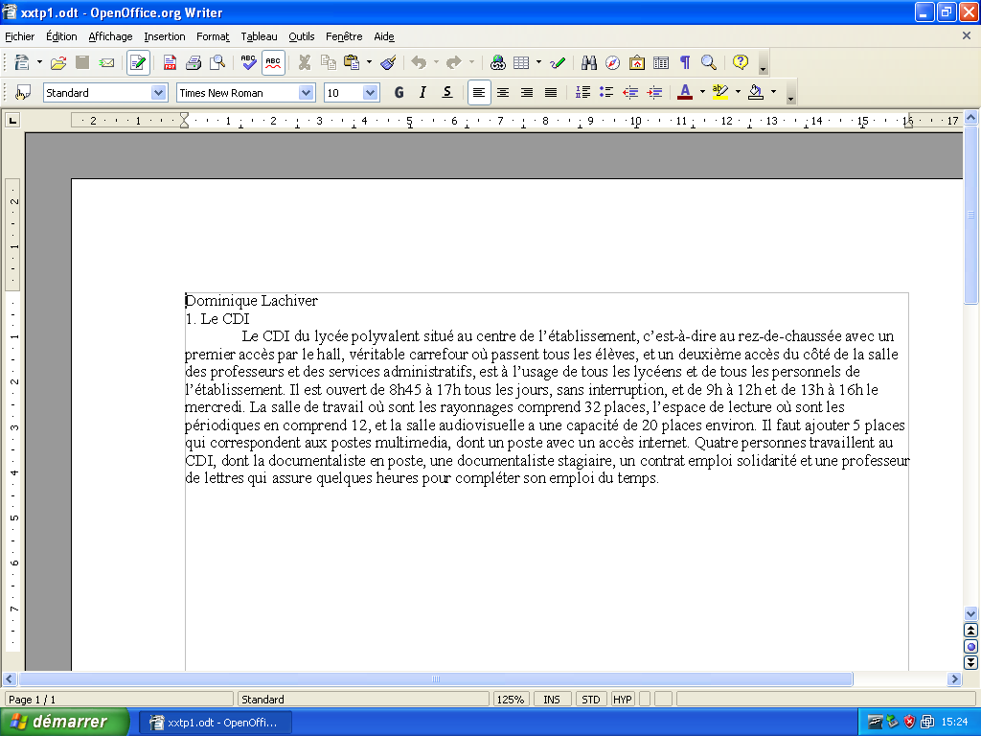
Comme la plupart des logiciels, OpenOffice propose de personnaliser son interface utilisateur et de modifier certains paramètres par défaut. Il est utile et parfois nécessaire, de savoir rétablir ou adapter la configuration du logiciel.
Barre de titre
Barre de menus
Barres d'outils
Zone de travail
Barre d'état
Règle horizontale
Règle verticale

Afficher masquer les barres d'outils
L'interface d'OpenOffice propose de nombreuses barres d'outils. Les deux principales sont la barre d'outils « Normal » et la barre d'outils « Formatage » :
La barre d'outils « Normal » contient notamment les raccourcis « Nouveau », « Ouvrir », « Enregistrer »...
La barre d'outils « Formatage » contient les raccourcis : « styles », « choix de police », « caractères gras »...
 Ouvrir votre fichier « xxtp1.odt ».
✓ A l'aide de la commande « Affichage ➔ Barre d'outils » s'exercer à masquer et à rétablir les différentes barres « Normal » et « Formatage ». |  |  Sélectionner la commande « Affichage ➔ Barre d'outils »   Observer les coches devant le nom des barres d'outils.   Décocher l'item « Normal ».   Rétablir l'affichage de cette barre d'outils.
A noter :
* Certaines barres d'outils sont contextuelles : elles apparaissent automatiquement en fonction de l'objet sélectionné, par exemple un tableau ou un objet dessin.
* Les barres d'outils peuvent devenir flottantes par glisser-déplacer du bouton situé à l'extrême gauche de la barre d'outils.
* Le bouton déroulant situé à l'extrême droite de la barre d'outils permet de personnaliser la barre d'outils.
N-B : Sur l'« Espace Documentation » du site http://fr.openoffice.org/, à la rubrique « How-Tos », vous trouverez un « Mémo barres d'outils Writer 2.0 » décrivant toutes les barres d'outils de Writer.

Afficher / cacher les caractères non imprimables
Un fichier créé par un traitement de texte contient, en plus des caractères qui seront imprimés, des caractères de mise en forme, invisibles à l’impression mais nécessaires à la structuration du document, en particulier : les marques de paragraphes, les tabulations, les retours à la ligne, les sauts de pages, …
✓ A l'aide du bouton « Afficher / masquer les caractères nom imprimables » de la barre d'outils « Normal », masquer puis rétablir l'affichage des caractères non imprimables. |  |  Repérer le bouton « Afficher / masquer les caractères non imprimables » de la barre d'outils « Normal ».   Masquer les caractères non imprimables.   Rétablir l'affichage des caractères non imprimables.
Ce bouton est un bouton à deux états : caractères non imprimables visibles ou bien cachés.
N.B. : En phase de saisie ou de modification du document, il est vraiment utile de voir ces caractères non imprimables afin de mieux appréhender la structure du document. En phase de finition, on les masque pour mieux apprécier la présentation du document.

Optimiser l'affichage
✓ A l'aide de la commande « Affichage ➔ Zoom », tester les options « Page entière », puis « Optimal ». |  |  Sélectionner la commande « Affichage ➔ Zoom ».   OOo ouvre une boîte de dialogue « Zoom ».   Sélectionner l'option « Page entière » Valider.   Ce mode d'affichage permet de vérifier et de modifier la mise en page du document.   Sélectionner à nouveau la commande « Affichage ➔ Zoom ».   Sélectionner l'option « Optimal » Valider.

Afficher la règle
La règle permet de visualiser et de modifier les retraits, marques de tabulation, largeurs de colonnes des tableaux... Comme pour les marques de mise en forme, il est utile de la faire apparaître en phase de saisie ou de modification de texte.
Retrait 1ère ligne
Retrait gauche
Retrait droit
Marque de tabulation
✓ Masquer puis rétablir la règle à partir de la commande « Affichage ». |  |  Sélectionner la commande « Affichage » de la barre de menus.   Observer la présence ou l'absence de coche ✓ devant les différents éléments du sous-menu « Affichage ».   Décocher la coche devant la commande « Règle » en cliquant dessus.   Observer l’écran.   Rétablir l'affichage de la règle.
✓ Observer la position des triangles de la règle d'un paragraphe à un autre. |  |  Cliquer sur la première ligne du document.   Repérer la position des triangles de gauche de la règle.   Cliquer au milieu du paragraphe « Le CDI du lycée polyvalent ... pour compléter son emploi du temps. ».   Que constatez-vous au niveau de la règle ?
✓ Par glisser-déplacer, modifier le retrait droit du paragraphe « Le CDI du lycée polyvalent ... pour compléter son emploi du temps. ». |  |  Par glisser-déplacer (drag and drop), déplacer le triangle de droite de la règle.   Constater la modification du retrait droit.

Activer la vérification automatique d'orthographe
Lors de l'installation d'OpenOffice, aucun dictionnaire n'a été installé. Par contre, OpenOffice propose un assistant pour télécharger et installer des dictionnaires à partir d'Internet : menu « Fichier ➔ Assistant ➔ Installer de nouveaux dictionnaires ».
Attention, il sera nécessaire de refermer OpenOffice, y compris le démarrage rapide d'OpenOffice pour que les nouveaux dictionnaires soient pris en compte.
N-B : Le site « http://www.linuxplusvalue.be/ooffice/dicooo.htm » propose un excellent tutoriel pour installer les dictionnaires sur OpenOffice.
Lorsque la vérification automatique d'orthographe est activée, OOo souligne en rouge tous les mots mal orthographiés. Comme tout correcteur orthographique, sa fiabilité est toute relative. : le bouton vérification automatique de la barre d'outils permet d'activer ou de désactiver la vérification automatique d'orthographe.
✓ Activer si nécessaire la vérification automatique d'orthographe à l'aide du bouton : le mot « multimedia » doit être souligné en rouge. |  |  Cliquer sur le bouton vérification automatique   Observer le mot « multimedia » situé vers la fin du texte : ce mot doit être souligné en rouge car il est mal orthographié.   Si nécessaire, cliquer à nouveau sur le bouton vérification automatique  N-B : Si le mot n'est pas souligné en rouge, soit le correcteur orthographique a été mal installé, soit l'option « Vérification automatique » n'a pas été sélectionnée.
✓ Corriger l'orthographe du mot « multimedia » à l'aide du correcteur orthographique (clic droit) |  |  Cliquer droit sur ce mot.   OpenOffice propose une correction.   Sélectionner cette correction.
N-B : Dans la barre d'outils, le bouton correspond à la commande « Outils ➔ vérification orthographique ».

Utiliser les mises en forme de paragraphes et de caractères standards
Mettre en caractères gras, centrer un paragraphe, ... tout utilisateur de traitement de texte apprend rapidement à le faire... Mais savez-vous rétablir une mise en forme standard en un seul clic ?

Mise en forme de paragraphes
✓ Centrer le paragraphe « 1. Le CDI » à l'aide de la barre d'outils. |  |  Placer le curseur sur la ligne « 1. Le CDI »   Cliquer sur le bouton « Alignement centré » de la barre d’objets
✓ Justifier le paragraphe « Le CDI du lycée … pour compléter son emploi du temps.» |  |  Placer le curseur sur la première ligne du paragraphe « Le CDI du lycée … pour compléter son emploi du temps.».   Cliquer sur le bouton « Alignement Justifié »
N.B. : Il n’est pas utile de sélectionner tout le paragraphe d’avant d’appliquer une mise en forme de paragraphe : il suffit simplement de placer le curseur dans le paragraphe pour lui appliquer la mise en forme désirée. Par contre, pour appliquer la mise en forme à plusieurs paragraphes consécutifs, il faut les sélectionner ensemble puis leur appliquer la mise en forme.

Rétablir une mise en forme de paragraphe par défaut
✓ Rétablir la mise en forme du paragraphe « 1. Le CDI » à l'aide de la commande « Par défaut » du menu contextuel. |  |  Cliquer droit sur le paragraphe.« 1. Le CDI »   Sélectionner la commande « Par défaut » (1ère ligne du menu contextuel).   rétablit la mise en forme du paragraphe.

Mise en forme de caractères
✓ Mettre « postes multimédia » en caractères gras italiques |  |  Sélectionner l’expression « postes multimédia ».   Cliquer sur le bouton puis sur le bouton pour mettre l’expression en caractères gras et italiques.
N.B. : Pour sélectionner une zone de texte :
 avec la souris : cliquer gauche au début de la zone à sélectionner puis maintenir appuyé le bouton de gauche et déplacer la souris
 avec le clavier : placer le curseur au début de la zone, maintenir la touche appuyée et déplacer le curseur avec les touches Flèches gauche, droite.
Il est utile de connaître les deux méthodes !

Rétablir une mise en forme de caractères par défaut
✓ Rétablir la mise en forme « par défaut » au mot « postes » |  |  Sélectionner le mot « postes ».   Cliquer droit sur le mot.   Sélectionner la commande « Par défaut » (1ère ligne du menu contextuel).   OOo rétablit la mise en forme de caractères.
La barre d’outils « Formatage » contient les commandes de mise en forme les plus fréquemment utilisées. Pour obtenir la palette complète des mises en forme, sélectionner les commandes « Format Caractères » ou « Format Paragraphes » de la barre de menus ou du menu contextuel (clic droit).

Insérer un passage à la ligne
Un texte n’est pas une simple suite de caractères, c’est un document structuré contenant des paragraphes standards, des titres de différents niveaux, des paragraphes remarques, etc. La touche insère un nouveau paragraphe, ce qui entraîne a fortiori un passage à la ligne. La combinaison de touches permet de passer à la ligne sans changer de paragraphes
Si la mise en forme du paragraphe est la même avant et après le retour à la ligne , il faut saisir, non pas un caractère « Nouveau Paragraphe » (touche ) mais un caractère « Retour à la ligne » ().
✓ Insérer plusieurs sauts de ligne devant l’expression « La salle de travail … » |  |  Placer le curseur devant l’expression « La salle de travail … »   Appuyer sur la combinaison de touches pour insérer un passage à la ligne.   Observer le caractère non imprimable utilisé par le logiciel pour marquer le passage à la ligne.   Répéter le processus plusieurs fois.

Annuler les dernières modifications
Annuler les dernières modifications
La combinaison de touches permet d’annuler les dernières frappes. C'est le raccourci de la commande « Édition ➔ Annuler ». S’il n’y avait qu’une seule combinaison de touches à retenir c’est qu’il faudrait conserver !!!
✓ Annuler les dernières modifications à l'aide du raccourci clavier . |  |  Appuyer successivement sur la combinaison de touches pour retrouver le texte dans son état initial.
N.B. : La commande « Édition ➔ Restaurer » permet de restaurer ce qui a été précédemment annulé.
 Appuyer sur pour sauvegarder votre travail.
 Fermer le fichier « xxtp1.odt ».
 Ouvrir le fichier « xxtp2.odt ». Sélectionner l'affichage « Zoom optimal » si nécessaire.

Déplacer des zones de texte
L’ordre des paragraphes de ce document a été modifié. Nous allons rétablir l’ordre du document en nous fiant aux numéros de paragraphe. Nous allons utiliser différentes méthodes.
N.B. :
Pour déplacer correctement des zones de texte, il est indispensable d'afficher les marques de paragraphe (caractères non imprimables visibles, bouton de la barre d'outils « Normal ».

Déplacer du texte avec le clavier
Couper : supprime la zone de texte sélectionnée et la copie dans une mémoire tampon qu’on appelle communément le presse-papier.
Coller : copie le contenu du presse-papier vers l’emplacement sélectionné.
Copier : recopie la zone de texte sélectionnée dans le presse-papier sans le supprimer de son emplacement de départ.
✓ A l'aide des raccourcis claviers et  , placer le paragraphe « 3. Accès au fonds documentaire » avant le paragraphe « 3.1 Spatialisation ». |  |  Placer le curseur au début de la ligne « 3. Accès au fonds documentaire »   Maintenir appuyé la touche et déplacer le curseur en fin de ligne à l’aide de la touche « Fin ».   Attention ! Étendre la sélection jusqu'au caractère paragraphe en fin de ligne à l'aide de la touche flèche vers la droite .   Appuyer sur la combinaison de touches pour couper la sélection.   Placer le curseur devant la ligne « 3.1 Spatialisation ».   Appuyer sur la combinaison de touche pour coller la zone de texte coupée précédemment.
Retenir les raccourcis claviers de déplacement ci-dessous
 | Début de ligne |  | Fin de ligne
 | Début document |  | Fin Document
 | Mot à droite |  | Mot à gauche

Déplacer du texte avec la souris
✓ A l'aide de la souris et des menus contextuels « Couper » – « Coller, placer l'expression « 2. le fonds documentaire » en début de document. |  |  Sélectionner la zone de texte « 2. le fonds documentaire » en prenant soin d’inclure dans la sélection la marque de paragraphe .   Cliquer droit dans la zone sélectionnée et sélectionner la commande « Couper » du menu contextuel.   Cliquer en début de document, clic droit et sélectionner la commande « Coller » du menu contextuel.
Exercice : Déplacer en début de document la zone de texte allant de « 2. 1 Documents … » jusqu’à « … d’une imprimante et d’un accès à internet depuis 1998. » Si nécessaire travailler avec le clavier …

Déplacer du texte par glisser déplacer
✓ Déplacer la zone de texte allant de « 3.2 Signalisation » …à « de tel ou tel document à telle ou telle classe, selon le code établi. ». devant le paragraphe « 3.3. Techniques documentaires » par glisser-déplacer. |  |  Sélectionner la zone de texte allant de « 3.2 Signalisation » …à « de tel ou tel document à telle ou telle classe, selon le code établi. ».   Cliquer à l’intérieur de la zone sélectionnée, maintenir appuyé le bouton gauche de la souris.   Déplacer le pointeur de la souris avant le paragraphe « 3.3. Techniques documentaires » en maintenant le bouton gauche appuyé.   Relâcher le bouton gauche de la souris … Magique !
 pour enregistrer vos modifications.

Copier – coller entre deux documents
Les commandes « Copier – Coller » ou « Couper - Coller » fonctionnent aussi d'un document à un autre, d'une application à une autre...
✓ Ouvrir le document « xxtp1 »  ✓ Copier le contenu du document « xxtp1 » au début du document « xxtp2 ». |  |  Ouvrir le document « xxtp1».   Appuyer sur la combinaison de touches (raccourci clavier de la commande « Édition➔ Sélectionner Tout » de la barre de menus).   OOo sélectionne la totalité du document « xxtp1 ».   Appuyer sur la combinaison de touches pour copier dans le presse-papier la zone sélectionnée.   Activer la fenêtre « xxtp2 » à l'aide de la barre de tâches de Windows ou avec la combinaison de touches .   Appuyer sur la combinaison de touches pour placer le curseur en début de document.   Appuyer sur la combinaison de touches pour coller le contenu du presse-papier dans le document.
 pour enregistrer les modifications apportées au document « xxtp2».
 Refermer la fenêtre du document « xxtp1 » sans enregistrer les modifications.

Mise en page
✓ Tester une mise en page « Paysage » à l'aide de la commande « Format ➔ Page ».  ✓ Rétablir une mise en page « Portait » avec des marges respectant le tableau ci-dessous :  Marge gauche : 3 cm  Marge droite : 1 cm  Marge haute : 2 cm  Marge basse : 2 cm |  |  Sélectionner la commande « Format ➔ Page ».   Sélectionner l’onglet « Page ».   Sélectionner l’option Orientation « Paysage ». Valider.   Noter l'effet sur la mise en page.   Sélectionner la commande « Format ➔ Page ».   Sélectionner l’onglet « Page ».   Sélectionner l’option Orientation « Portrait ». Valider.   Avec la même commande « Format ➔ Page », fixer les marges suivant les valeurs ci-contre.

Propriétés du document
Pour chaque document, OOo enregistre des propriétés le concernant : titre, auteur, ... qui permettent de le caractériser (méta-données) et vous aident à gérer et à identifier vos documents. Ces données peuvent être ensuite réutilisées à l'intérieur du document (cf notion de champs au chapitre 4.9).

✓ A l'aide de la commande « Fichier ➔ Propriétés », saisir le titre « T.P. Traitement de texte » dans les propriétés du document. |  |  Sélectionner la commande « Fichier ➔ Propriétés ».   OOo affiche une boîte de dialogue « Propriétés ».   Sélection l'onglet « Description ».   Saisir le titre « T.P. Traitement de texte ».   Valider.
 Enregistrer vos modifications.

Imprimer
En réseau, vous avez souvent accès à plusieurs imprimantes, l’imprimante par défaut n’est pas toujours celle que l’on croit … Il faut donc se méfier du bouton « Impression rapide » de la barre d’outils qui utilise l’imprimante par défaut ou la dernière imprimante utilisée …
✓ Identifier les imprimantes disponibles sur votre ordinateur.   Noter-les |  |  Sélectionner la commande « Fichier➔Imprimer ».   OOo affiche une boîte de dialogue « Imprimer ».   Repérer la liste déroulante des imprimantes disponibles.   Identifier les imprimantes disponibles sur votre ordinateur   Cliquer sur le bouton « Annuler » pour refermer sans imprimer.
La commande« Fichier ➔ Aperçu » permet de constater des problèmes de mise en page avant impression : il faut toujours utiliser « l’aperçu » avant d'envoyer un document à l'imprimante.
La barre d'outil « Normal » propose un bouton raccourci Aperçu : .
✓ Basculer en mode « Aperçu» à l'aide de la commande « Fichier ➔ Aperçu »  ✓ Tester les différents mises en page de l'aperçu en cliquant sur les boutons « Aperçu plusieurs pages » , puis « Aperçu 2 pages »  ✓ Refermer l'aperçu. |  | Sélectionner la commande « Fichier ➔ Aperçu » de la barre de menus.   OOo affiche une nouvelle fenêtre avec une nouvelle barre d’outils.   Identifier la fonction des différents boutons, en plaçant le pointeur de la souris au dessus des boutons pour faire apparaître la bulle d'aide.   Tester les boutons « Aperçu plusieurs pages » , puis « Aperçu 2 pages » .   Cliquer sur le bouton « Fermer l'aperçu » pour refermer la fenêtre d’aperçu avant impression.
 Enregistrer vos modifications.
Exercice :
Ouvrir le fichier « exo1.odt » dans le sous-dossier « exercices ». Exécuter le travail demandé. Refermer le fichier sans enregistrer les modifications en fin de travail.
Répéter les mêmes opérations pour les fichiers : « exo2.odt », « exo3.odt », « exo4.odt », « exo5.odt », « exo6.odt », « exo7.odt ».
(D'après une série d'exercices crées par Isabelle Roulleau, formatrice associée à l'IUFM de Basse-Normandie.)
Un petit break et passons aux choses sérieuses ...

Utiliser les fonctions avancées du traitement de texte
Appliquer une mise en forme uniforme à un document long, insérer un sommaire automatique, pouvoir récupérer la mise en forme d'un document vers un autre, restructurer rapidement un document, obtenir une numérotation automatique des chapitres, ... tels sont les enjeux de l'utilisation des styles dans un traitement de texte : c'est simple, surtout dans OpenOffice et puissant ...

Utiliser les styles

Afficher le styliste
 Si nécessaire, charger votre document « xxtp2 ».
Le styliste : permet d'appliquer, créer, éditer, ajouter et supprimer des styles de mise en forme au document. Vous pouvez l'afficher :  - à l'aide de la commande « Format ➔ Style et formatage »,  - à l'aide du bouton de la barre d'outils « Formatage »,  - ou en appuyant sur la touche . | 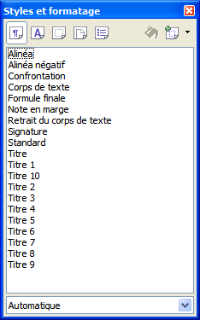
✓ Activer le styliste  ✓ Sélectionner « Tous les styles » au bas de la fenêtre de styles. |  |  Appuyer sur la touche .   OOo affiche une fenêtre de style appelée « Styliste ».   Repérer en bas du « styliste » une liste déroulante.   Sélectionner l'option « Tous les styles ».
OOo gère différents types de style : paragraphes, caractères, cadres, pages, numérotation. La barre d'outils du styliste : 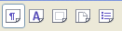 permet de sélectionner le type de styles.
✓ Visualiser les différents types de styles |  |  Identifier les différents boutons en haut du styliste en pointant la souris au-dessus des boutons pour faire apparaître les bulles d'aide :   Cliquer sur ces différents boutons.   Noter les différents styles proposés par OpenOffice. Il y en a beaucoup ...

Appliquer un style à un paragraphe
✓ Appliquer le style de paragraphe « Titre 1 » au paragraphe :  « 1. Le CDI ».   Observer le changement de mise en forme. |  |  Cliquer sur le bouton « Styles de paragraphes » du styliste.   Le styliste affiche la liste des styles de paragraphes.   Placer le curseur sur la ligne « 1. Le CDI ».   Double-cliquer sur le style « Titre 1 » du styliste.   OOo attribue le style « Titre 1 » au paragraphe « 1. LE CDI ».   Observer le changement de mise en forme.
Exercice : Appliquer le style « Titre 1 » aux paragraphes suivants :
2 Le fonds documentaire
3 Accès au fonds documentaire
4 La politique d'acquisition
Appliquer le style « Titre 2 » aux paragraphes suivants :
2.1 Documents
2.2 Equipement technologique et informatique
3.1 Spatialisation
3.2 Signalisation
3.3 Techniques documentaires
Enregistrer vos modifications en fin d'exercice.

Modifier les styles
✓ Modifier le style « Titre 1 » en respectant les consignes ci-dessous :  - police : « Arial »  - style : « gras »  - taille : « 14 pt »,  - couleur de police : « bleue »  - soulignement : « double »  - couleur de soulignement : « bleue »  - alignement : « à gauche »  - retrait avant le texte (gauche) : « 2 cm »  - espacement avant de : « 0,42 cm »  - espacement après de . « 0,42 cm »  Attention :  Lors de la saisie de valeurs décimales, sous OpenOffice, le point du pavé numérique du clavier reste un point et non une virgule.   Balayer tout le texte.   Conclusions : |  |  Cliquer droit sur la ligne « Titre 1 » du styliste.   Sélectionner la commande « Modifier ».   Ouvre une boîte de dialogue « Style de paragraphe ».   Sélectionner l'onglet « Police ».   Modifier le style « Titre 1 » en respectant les consignes suivantes : Police : « Arial » style : « gras » taille : « 14 pt »,  N-B : Par défaut, OpenOffice affiche la taille des caractères en %. Vous pouvez basculer en pt, il suffit de saisir au clavier directement la valeur « 14 pt »   Sélectionner l'onglet « Effet de caractères ».   Sélectionner un soulignement « double » de couleur « bleu » avec une police de couleur « bleu » aussi.   Sélectionner l'onglet « Alignement ».   Sélectionner un alignement « à gauche ».   Sélectionner l'onglet « Retrait et espacements ».   Sélectionner un « retrait avant le texte » (retrait gauche) de « 2 cm », un espacement avant de « 0,42 cm », un espacement après « 0,42 cm ».   Valider vos modifications.   Balayer tout le texte et observer les changements de mise en forme sur les titres de niveau 1.

Exercice :
Modifier le style « Titre 2 » en respectant les consignes suivantes :
- police : « Arial » - style : « gras »
- taille : « 12 pt » - soulignement : « simple »
- couleur de soulignement : « bleue » - alignement : « à gauche »
- retrait avant le texte : « 1,5 cm » - espacement avant de : « 0,21 cm »
- espacement après de . « 0,21cm »
Modifier le style « standard » en respectant les consignes suivantes :
- police : « Times New roman » - taille : « 10 pt »,
- alignement : « justifié » - interligne : « double »
- retrait avant le texte : « 0 cm » - espacement avant de : « 0 cm »
- espacement après de . « 0cm »
Enregistrer vos modifications en fin d'exercice.

Utiliser le navigateur
Le navigateur : permet d'accéder rapidement aux différents éléments du document : titre, images, tableaux, ...Vous pouvez l'afficher :  à l'aide de la commande « Edition ➔ Navigateur»,  à l'aide du bouton de la barre d'outils « Normal »,  ou en appuyant sur la touche . | 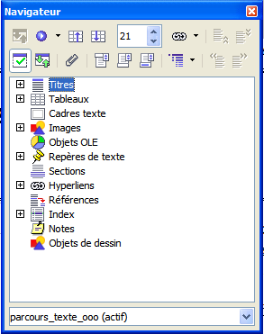

Afficher le navigateur
✓ Afficher le navigateur. |  |  Appuyer sur la touche .   OOo ouvre une fenêtre comme ci-dessus :
Avant d'étudier le fonctionnement du navigateur, nous allons apprendre à maîtriser l'affichage du styliste et du navigateur.

Ancrer le navigateur et le styliste
Vous pouvez ancrer, détacher et redimensionner le Navigateur ou le Styliste. Pour ancrer ou détacher le Navigateur ou le Styliste, maintenez la touche enfoncée et double-cliquez sur une zone grise de la fenêtre à ancrer. Pour redimensionner le Navigateur ou le Styliste, faites glisser un bord ou un angle de la fenêtre.
✓Ancrer le navigateur |  |  Maintenir la touche enfoncée et   Double-cliquer sur une zone grise du navigateur.   Relâcher la touche   OOo ancre à gauche le navigateur.
✓ Ancrer le styliste |  |  Maintenir la touche enfoncée et   Double-cliquer sur une zone grise du styliste.   Relâcher la touche   OOo ancre le styliste
✓ Si nécessaire, réorganiser le navigateur au-dessus du styliste comme sur la figure ci-dessous. |  |  Maintenir la touche enfoncée et   Cliquer dans la zone grise du navigateur, maintenir le bouton gauche de la souris appuyé.   Glisser le navigateur au dessus du styliste.   Relâcher le bouton de la souris puis la touche .
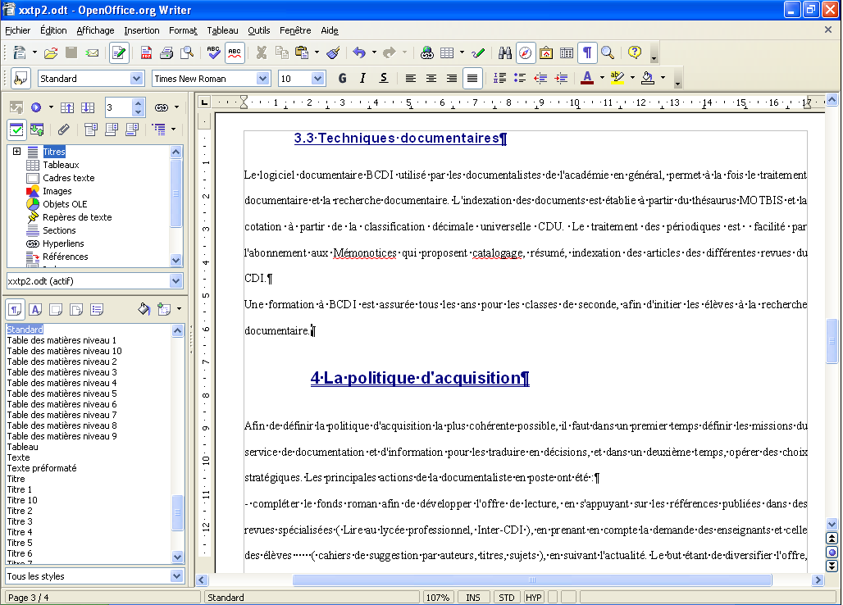

Masquer / afficher le navigateur et le styliste
Chaque fenêtre ancrée contient un bouton permettant de masquer ou d'afficher une fenêtre ancrée. Ce bouton très discret est situé au milieu de la zone de séparation entre la fenêtre ancrée et la zone de travail.
✓ Masquer puis afficher à nouveau le styliste et le navigateur. |  |  Cliquer sue le bouton pour masquer le styliste et le navigateur.   Cliquer sur le bouton pour afficher le styliste et le navigateur.

Gérer le plan du document à l'aide du navigateur
En attribuant des styles « Titre 1 », « Titre 2 » à nos chapitres, nous avons, non seulement mis en forme le document, mais nous avons aussi construit son plan : nous l'avons structuré.
Dans ce T.P., nous n'utiliserons qu'une partie des fonctionnalités du navigateur : la partie afférente au plan du document, (l'équivalent du mode plan de Microssoft Word)

Sélectionner les objets à afficher dans le navigateur
 Repérer le bouton « Affichage de contenu » dans le navigateur.  ✓ Identifier le rôle de ce bouton « Affichage de contenu » ».  ✓ Régler l'affichage du navigateur pour ne voir que les titres du document. |  |  Cliquer plusieurs fois sur le bouton « Affichage de contenu »   Observer l'affichage du contenu du navigateur.   Faire apparaître tous les objets du navigateurs.   Cliquer sur « Images » puis sur le bouton   Cliquer à nouveau sur le bouton pour afficher tous les objets.   Cliquer sur « Titres » puis sur le bouton .

Développer réduire les rubriques
✓ Identifier le rôles des signes + et – devant les rubriques du navigateur. |  |  Noter le signe + devant la ligne « Titres ».   Cliquer sur ce signe +   Le navigateur développe tous les titres du document.   Noter l'apparition du signe – devant la ligne « Titres ».   Cliquer sur ce signe –   Le navigateur réduit tous les titres.

Sédéplacer rapidement dans le document à l'aide du navigateur
✓ Utiliser le navigateur pour se déplacer rapidement dans le document. |  |  Double-cliquer sur un titre de votre document dans le navigateur   OOo place le curseur devant le paragraphe.

Sélectionner le niveau de titre à afficher
✓ Afficher uniquement les titres de niveau 1 à l'aide du bouton « Niveau de titres affichés » .  ✓ Afficher les titres de niveau 1 à 3. |  |  Cliquer sur le bouton « Niveau de titres affichés » .   Maintenir appuyé et sélectionner le niveau « 1 ».   Le navigateur affiche les titres de niveau 1   Cliquer à nouveau sur le bouton   Sélectionner le niveau « 3 ».

Numérotation automatique des chapitres
En s'appuyant sur les styles « Titre 1 », « Titre 2 »,... OOo est capable de numéroter automatiquement les chapitres : laissons le faire ...
Nous allons insérer une numérotation automatique des chapitres du document. Avant d'insérer cette numérotation automatique, nous allons supprimer la numérotation manuelle.
✓ Effacer la numérotation manuelle des chapitres. |  |  Balayer le document et   Effacer les chiffres placés en début de ligne des chapitres.

✓ Insérer une numérotation des chapitres à l'aide de la commande « Outil ➔ Numérotation des chapitres » en respectant la présentation suivante :  1. Chapitre 1  1.1 Chapitre 1.1  1.2 Chapitre 1.2  etc ...  comme le document que vous êtes en train de lire.   Vérifier la numérotation des chapitres du document  dans le document,  dans le navigateur.  ✓ Enregistrer vos modifications |  |  Sélectionner la commande « Outil ➔ Numérotation des chapitres ».   OOo affiche une boîte de dialogue « Numérotation des chapitres ».   Sélectionner le niveau « 1 ».   Vérifier que le style paragraphe est à « Titre 1 ».   Sélectionner « 1,2, 3 ... » pour les numéros.   Saisir le « . » (point) comme séparateur après   Sélectionner le niveau 2   Vérifier que le style paragraphe est à « Titre 2 ».   Sélectionner « 1,2, 3 ... » pour les numéros.   Sélectionner la valeur « 2 » pour le champ complet.   Saisir le « . » (point) comme séparateur après.   Valider   OOo met à jour le document en insérant une numérotation automatique des chapitres.   pour enregistrer vos modifications.
N.B. : Ne pas confondre la numérotation automatique des chapitres avec les listes numérotées. Si la numérotation automatique des chapitres ne fonctionne pas, vérifier que le style du titre ne possède pas de numérotation dans sa définition. (onglet Numérotation du style)

Utiliser le navigateur pour modifier la structure du document
Le navigateur permet non seulement d'accéder rapidement aux différentes parties d'un document : il permet aussi de modifier son plan, bien entendu la numérotation des chapitres suit... Dans le navigateur :
le bouton place le titre sélectionné, avec le texte associé, à un niveau de plan plus haut,
le bouton place le titre sélectionné, avec le texte associé, à un niveau de plan plus bas,
le bouton hausse le titre sélectionné, ainsi que les titres sous-jacents, d'un niveau de plan
le bouton abaisse le titre sélectionné, ainsi que les titres sous-jacents, d'un niveau de plan.
N-B : si vous ne voyez pas ces 4 boutons dans la barre d'outils du navigateur, agrandir la largeur du navigateur par glisser déplacer vers la droite de son bord droit.
✓ Remonter le chapitre « Signalisation » avant le chapitre « Spatialisation ».  ✓ Vérifier le corps du texte du chapitre a bien suivi le déplacement du titre |  |  Cliquer sur la ligne « Signalisation » du navigateur.   Cliquer sur le bouton   Noter le déplacement du titre, la mise à jour de la numérotation.

✓ Hausser d'un niveau le chapitre « Signalisation ». |  |  Cliquer sur la ligne « Signalisation » du navigateur.   Cliquer sur le bouton   Noter le déplacement du titre, la mise à jour de la numérotation.

N-B : Attention la commande « Annuler les dernières modifications » ne gère pas les modifications de structure dans le navigateur.
Exercice :
A l'aide du navigateur, annuler les dernières modifications concernant la structure du document.

Insérer un titre au document
Nous allons insérer un titre à notre document, en utilisant le style « Titre ».
N-B : OOo gère une forme d'héritage (liens) entre les différents styles. Par exemple, les styles « Titre 1 », « Titre 2 », ... héritent du style « Titre ». Avant de modifier le style « Titre », nous allons rompre le liens entre les styles « Titre 1 », « Titre 2 » et le style « Titre ».

Rompre le lien entre les styles
✓ Supprimer le lien entre le style « Titre 1 » et le style « Titre ».  ✓ Supprimer le lien entre le style « Titre 2 » et le style « Titre ». |  |  Cliquer droit sur le style « Titre 1 » du styliste et sélectionner la commande « Modifier ».   Sélection l'onglet « Gérer ».   Répérer le champ « Lié »   Sélection l'option « Aucun »   Valider.   Répéter le même processus pour le styler « Titre 2 ».

✓ En début de document, saisir le titre suivant :  « T.P. Traitement de texte ».  ✓ Appliquer le style « Titre » à ce paragraphe.  ✓ Modifier ce style « Titre » en respectant les consignes suivantes :  - police : « Arial »  - style : « gras »  - taille : « 24 pt »,  - alignement : « centré »  - retrait avant le texte : « 3 cm »  - retrait après le texte : « 3 cm »  - espacement avant de : « 6 cm »  Arrière plan : « jaune pâle »  Bordure : complète double 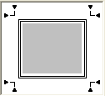  - ombre : en haut à droite |  |  Placer le curseur en début de document.   saisir le texte « T.P. Traitement de texte ».   Appuyer sur la touche pour insérer un paragraphe.   Remonter sur la ligne « T.P. Traitement de texte »   A l'aide du styliste, appliquer le style « Titre » à ce paragraphe.  N-B : Sélectionner « Tous les styles » en bas du styliste si vous ne trouvez pas le style « Titre ».   Cliquer droit sur « Titre » du styliste et sélectionner la commande « Modifier ».   Modifier le style comme indiqué ci-contre. Valider.

Gérer un sommaire automatique
Encore une fois, l'utilisation des styles « Titre 1 », « Titre 2 », ... va nous permettre de générer le sommaire du document automatiquement.

Insérer un sommaire automatique
✓ Sous le titre « T.P. Traitement de texte », créer un paragraphe vide  ✓ Dans ce nouveau paragraphe, à l'aide de la commande « Insertion ➔ Index ➔ Index », insérer une table des matières automatique  ✓ Enregistrer vos modifications |  |  Placer le curseur sous le titre « T.P. Traitement de texte ».   Appuyer sur la touche pour créer un paragraphe vide.  Appuyer sur la touche flèche pour remonter dans ce paragraphe vide.   Sélectionner la commande « Insertion ➔ Index ➔ Index » de la barre de menus.   affiche une boîte de dialogue « Insertion d'index »   Valider.  

Mettre à jour le sommaire automatique
✓ Modifier la structure du document à l'aide du navigateur. |  |  Sélectionner la ligne « La politique d'acquisition » dans le navigateur.   Cliquer sur le bouton pour abaisser d'un niveau le chapitre « La politique d'acquisition ».   Vérifier le changement de numérotation du chapitre.
 Vérifier que le sommaire n'a pas pris en compte la modification . |  |  Visualiser le sommaire.
✓ Mettre à jour le sommaire à l'aide de la commande « Actualiser l'index » du menu contextuel du sommaire. |  |  Cliquer gauche sur le sommaire.   puis cliquer droit et sélectionner la commande « Actualiser l'index ».
✓ Vérifier la modification du sommaire. |  |  vérifier la modification du sommaire.

Créer un sommaire cliquable
Lors de la création d’un document long, rendre cliquable la table des matières à l’aide d’hyperliens permettra de se déplacer très facilement dans le texte.
Nous allons rendre cliquable les titres de niveau 1 de la table des matières.
 Cliquer droit sur le sommaire (table des matières) que vous venez de réaliser pour afficher le menu contextuel.   Cliquer sur « Editer l’Index ».   Affiche une boîte de dialogue « Insertion d'index ».   Sélectionnez l’onglet "Entrées". | 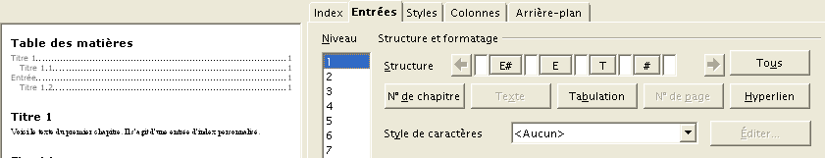
La ligne « Structure » de la boîte de dialogue décrit le contenu de chaque ligne de la table des matières pour le niveau de titre sélectionné, par défaut : E# E T #.
E# insère le numéro de chapitre,
E : insère l'entrée de la table des matières, le titre du chapitre,
T : insère une tabulation,
# : insère le numéro de page.
Le bouton « Hyperlien » permet d'insérer une balise ouvrante (DH) et une balise fermante (FH) pour transformer l'entrée, le titre du chapitre,en lien hypertexte.

✓ Pour les titres de niveau 1, insérer avant et après le bouton « E » de la structure de l'entrée les balises « DH » et « FH » à l'aide du bouton « Hyperlien » comme ci-dessous :  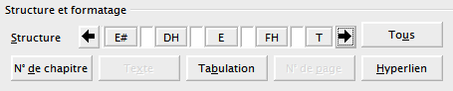 |  Sélectionner le niveau souhaité : niveau 1 (qui correspond aux titres 1)   Cliquez dans la case vide qui précède le bouton « E »   Cliquez sur le bouton « Hyperlien ».   OOo insère balise « DH ».  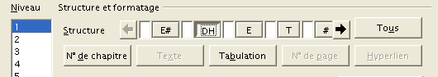   Cliquez dans la case vide qui suit le bouton « E »   Cliquez à nouveau sur le bouton « Hyperlien ».   OOo insère balise « FH ».   Cliquez sur Ok
 Vérifier les changements intervenus dans la table des matières et testez les liens !
Exercice : répéter la procédure pour les titres de niveau 2.

Rechercher du texte
Comme tout traitement de texte, OOo propose une fonction « Rechercher et remplacer ». (raccourci clavier CTRL F comme Find en anglais)
✓ A l'aide de la commande « Edition➔Rechercher & remplacer » , rechercher toutes les occurrences du mot « BCDI ». |  |  Se placer en début de document.   Sélectionner la commande « Edition➔Rechercher & remplacer ».   OOo affiche une boîte de dialogue « Rechercher et remplacer ».   Saisir le texte « BCDI ».   Cliquer sur le bouton « Rechercher ».   positionne le curseur devant la première occurrence du mot « BCDI ».   Cliquer sur le bouton « Rechercher » plusieurs fois pour trouver toutes les occurrences du mot.   Cliquer sur le bouton « Fermer » pour refermer la boîte de dialogue « Rechercher et remplacer ».

Insérer des notes de bas de page
Nous allons insérer les notes de bas de page suivantes :
Après le mot | Note à saisir
BCDI | Logiciel de gestion de fonds documentaire publié par le C.R.D.P. de Poitiers
ONISEP | Office National D’Informations Sur Les Enseignements et les Professions
✓ A l'aide de la commande « Edition➔Rechercher & remplacer », insérer la note de page ci-dessus après la 1ère occurrence du « BCDI » |  | Placer le curseur juste après la 1ère occurrence du mot « BCDI ».   Sélectionner la commande « Insertion ➔ Note de bas de page ».   OOo ouvre une boîte de dialogue « Insérer une note de page ».   Sélectionner l'option « Numérotation Automatique ».   Sélectionner l'option « Type Note de bas de page ». Valider   positionne le curseur en bas de page.   Saisir le texte de la note suivant le tableau ci-dessus.
N.B. : Attention ne pas confondre les commandes : « Insérer ➔ Note » qui permet d'un insérer un « post-it » dans votre document et la commande « Insérer ➔ Note de bas de page ».
Exercice :
Répéter le même processus pour le mot « ONISEP ». Enregistrer vos modifications.

en-tête et pied de page

Insérer un pied de page
Les en-têtes et pieds de page sont des zones de texte qui se répètent sur chaque page, comme sur ce document.
✓ Insérer un pied de page contenant votre nom et votre prénom. |  |  Sélectionner la commande « Insertion ➔ Pied de page ➔ Standard »   OOo insère une zone de texte en pied de la page.   Saisir votre nom et votre prénom
✓ Vérifier l'insertion du pied de page grâce à l'aperçu avant impression |  |  Sélectionner la commande « Fichier ➔ Aperçu ».   Vérifier la présence du pied de page.   Fermer l'aperçu avant impression.

insérer une numérotation en pied de page
Un champ est une information dont le contenu est « calculé » directement par le logiciel. Quelques champs sont très utiles comme par exemple : le numéro de page, le nombre de pages, la date d'impression, ...
✓ A l'aide des commandes « Insertion ➔ Champ », modifier le pied de page pour obtenir résultat ci-dessous : |  |  Placer le curseur dans le pied de page après votre prénom saisi précédemment.   Appuyer sur la touche « » (à gauche de la touche A) pour insérer une tabulation.   Saisir le texte « page ».   Sélectionner la commande « Insertion ➔Champ ➔ Numéro de page »   OOo insère le « numéro de page ».   Saisir le texte « sur ».   Sélectionner la commande « Insertion ➔ Champ ➔ Nombre de pages » .   OOo insère le « nombre de pages ».
✓ Vérifier votre pied de page à l'aide de l'aperçu avant impression |  |  Sélectionner la commande « Fichier ➔ Aperçu ».   Vérifier votre pied de page ainsi modifié.   Fermer l'aperçu avant impression.
✓ Par déplacement de la marque de tabulation dans la règle, ajuster la position de la pagination. |  |  Cliquer dans le pied de page.   Afficher la règle   Repérer la marque de tabulation dans la règle.   Par glisser- déplacer, modifier la position de la marque de tabulation
Exercice : Insérer un en-tête de page contenant le champ « Titre» et le champ « Date ». Enregistrer vos modifications.

Utiliser les styles de page
Nous allons insérer des sauts de page et utiliser des styles pour obtenir une présentation similaire à celle de la figure ci-dessous :
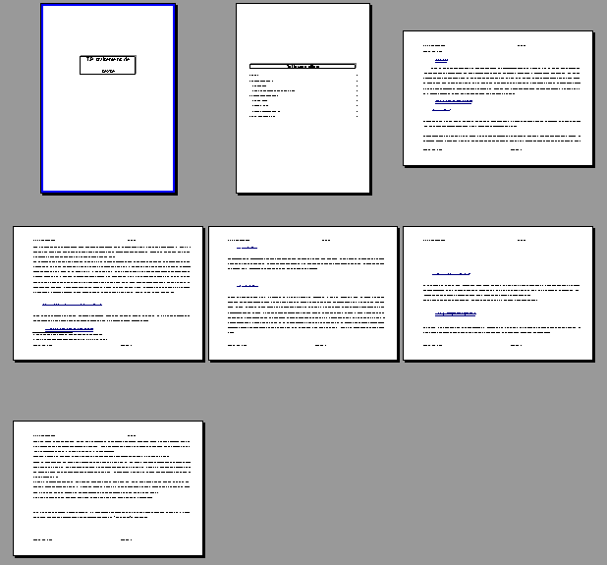
Les styles de page permettent dans un même document de modifier l'orientation des pages, leurs marges, leurs en-têtes ou pieds de page.

Appliquer un style de page
✓ Appliquer le style de page « Première page » à la première page du document. |  |  Placer le curseur sur le titre « T.P. Traitement de texte ».   Afficher « Tous les styles » des « styles de page » du styliste.   Double-cliquer sur le style « Première page ».

Insérer un saut de page avec changement de style de page
✓ Insérer un saut de page manuel après le titre « T.P. Traitement de texte » à l'aide de la commande « Insertion ➔ Saut manuel » en appliquant le style « Index » à la page suivante. |  |  Placer le curseur à la fin de la ligne « T.P. Traitement de texte ».   Sélectionner la commande « Insertion ➔ Saut manuel »   OOo ouvre une boîte de dialogue « Insérer un saut ».   Sélectionner le type « Saut de page ».   Sélectionner le style « Index ».Valider.
✓ Insérer un second saut de page en appliquant le style « Standard » aux page suivantes après le sommaire. |  |  Placer le curseur après le sommaire.   Sélectionner la commande « Insertion ➔ Saut manuel »   Sélectionner le type « Saut de page ».   Sélectionner le style « Standard ». Valider.

Modifier le style de page
✓ Modifier le style de page « Standard » en respectant les consignes suivantes :  orientation paysage  marge à gauche 3 cm  marge à droite 2 cm  marge en haut 2 cm  marge en bas 2 cm  en-tête de page Activer  pied de page Activer |  |  Afficher les styles de pages du stylsite   cliquer droit sur le style « Standard ».   Sélectionner la commande « Modifier ».   Sélectionner l'onglet « Page ».   Modifier si nécessaire les paramètres Orientations et les marges   Sélectionner l'onglet « En-tête »   Si nécessaire, cocher la case « Activer l'en-tête ».   Sélectionner l'onglet « Pied de page».   Si nécessaire, cocher la case « Activer le pied de page ».   Valider
✓ Modifier le style de page «Première page» en respectant les consignes suivantes :  orientation portrait  marge à gauche 3 cm  marge à droite 3 cm  marge en haut 2 cm  marge en bas 2 cm  en-tête de page désactiver  pied de page désactiver |  |  Cliquer droit sur le style « Première page » et sélectionner la commande « Modifier ».   Sélectionner l'onglet « Page ».   Modifier l'orientation et les marges si nécessaire.   Désactiver l'en-tête et le pied de page dans les onglets correspondants.
✓ Modifier le style de page «Index» en respectant les consignes suivantes :  orientation portrait  marge à gauche 2 cm  marge à droite 2 cm  marge en haut 2 cm  marge en bas 2 cm  en-tête de page désactiver  pied de page désactiver |  |  Cliquer droit sur le style « Index» et sélectionner la commande « Modifier ».   Sélectionner l'onglet « Page ».   Modifier l'orientation et les marges si nécessaire.   Désactiver l'en-tête et le pied de page dans les onglets correspondants.
✓ Vérifier votre mise en page à l'aide de l'aperçu avant impression. |  |  Sélectionner la commande « Ficher ➔ Aperçu »   Vérifier votre mise en page.   Fermer l'aperçu.
✓Imprimer votre document. |  |  Sélectionner la commande « Fichier ➔ Imprimer ».   Sélectionner l'imprimante.   Valider.
✓ Enregistrer vos modifications. |  |  pour enregistrer votre travail.

Exporter au format PDF
Le format PDF est un format de fichiers créé par la société Adobe permettant de visualiser et d'imprimer un fichier sur n'importe quelle plateforme via l'outil Acrobat Reader. Ooo propose une fonction d'exportation au format PDF.
✓ Exporter au format PDF votre document avec comme nom de fichier « tp-tt.pdf » dans votre dossier « Mes Documents », avec une compression des images à 90 % . |  |  Sélectionner la commande « Fichier ➔ Exporter au format PDF ».   OOo ouvre une boîte de dialogue « Exporter ».   Sélectionner l'emplacement « Mes Documents ».   Saisir le titre tp-tt.pdf ».   Valider.   OOo ouvre une seconde boîte de dialogue : « Options PDF ».   Sélectionner l'option « Compression JPEG » pour les images avec un taux de « 90% ».   Valider.   OOo génère un fichier au fomat PDF.
 Enregistrer vos modifications.
 Refermer OpenOffice
 Ouvrir le dossier « Mes Documents » et vérifier la présence du document « tp-tt.pdf »
 Ouvrir le document à l'aide du logiciel « Acrobat Reader ». Conclusions.
Exercice : l'exercice qui vous est proposé est un exercice de consolidation. Charger le document exo8.odt.
Appliquer le style titre 1 aux titres :
1) les différents champs disciplinaires et niveaux d'enseignement
2) la gestion de la classe
3) la coopération entre élèves, classes et enseignants
4) Les systèmes d'information et de communication
5) la responsabilité éducative de l'enseignant
Retirer la numérotation manuelle.
Insérer une numérotation automatique des titres.
Insérer un saut de page après le titre « La formation initiale des enseignants et les Technologies de l'Information et de la Communication ».
Insérer un sommaire automatique et une numérotation de page en pied de page.
Enregistrer et refermer votre document en fin de travail.

Utilisation du Traitement de texte : Tableaux
Dans un premier temps, vous allez créer un tableau et le mettre en forme.

Créer un tableau
✓ Créer un nouveau document.  ✓ Saisir le texte « Regardes-tu chaque soir ce qu’il faut faire pour le lendemain ? »  ✓ Insérer un nouveau paragraphe. |  |  Sélectionner la commande « Fichier ➔ Nouveau ➔ Document Texte ».   Saisir le texte « Regardes-tu chaque soir ce qu’il faut faire pour le lendemain ? »   Appuyer sur la touche pour créer un nouveau paragraphe
✓ A l'aide de la commande « Tableau ➔ Insérer ➔ Tableau », créer un tableau à 4 lignes et 4 colonnes. |  |  Sélectionner la commande « Tableau ➔ Insérer ➔ Tableau ».   OOo affiche une boîte de dialogue « Insérer un tableau ».   Saisir 4 lignes et 4 colonnes pour la taille du tableau.   Valider.

Afficher la barre d'outils tableau
 Si nécessaire, sélectionner la commande « Affichage ➔ Barre d'outils ➔ Tableau » pour afficher la barre d'outils tableau.
 Noter que cette barre d'outils disparaît lorsque vous cliquez à l'extérieur du tableau.
 Compléter le tableau comme ci-dessous :
 | Élèves estimant ne pas avoir de difficulté | Élèves estimant avoir des difficultés | Ensemble
OUI | 11 | 10 | 21
NON | 4 | 1 | 5
TOTAL | 15 | 11 | 26
Vous pouvez sélectionner une colonne entière (ou une ligne entière) du tableau en cliquant respectivement au-dessus de la colonne (ou à gauche de la ligne) : noter le changement de forme du pointeur de la souris.

Mettre en forme un tableau
✓ Sélectionner la première colonne du tableau en cliquant juste au-dessus de cette première colonne.  ✓ Centrer la colonne. |  |  Placer le pointeur de la souris au-dessus de la première colonne.   Noter le changement de forme du pointeur de la souris.   Cliquer gauche pour sélectionner cette colonne.   Cliquer droit et sélectionner la commande « Alignement ➔ Centré » du menu contextuel.
✓ Sélectionner la première ligne du tableau en cliquant à gauche de cette première ligne.  ✓ Centrer la première ligne du tableau |  | Placer le pointeur de la souris juste à gauche de la première ligne du tableau.   Noter le changement de forme du pointeur de la souris.   Cliquer gauche pour sélectionner cette ligne.   Cliquer droit et sélectionner la commande « Alignement ➔ Centré » du menu contextuel.
✓ Mettre en caractères gras italiques la première ligne. |  |  Sélectionner la première ligne.   Cliquer droit et sélectionner la commande « Style ➔ Gras » du menu contextuel.   Cliquer droit et sélectionner la commande « Style ➔ Italique » du menu contextuel.
✓ Enregistrer votre document sous le nom « xxtp3 » dans votre dossier «Mes Documents ». |  |  Sélectionner la commande « Ficher ➔ Enregistrer Sous ».   Sélectionner le dossier «Mes Documents ».   Saisir le nom du fichier « xxtp3 ».   Valider.

Arrière-plan et bordure dans un tableau
✓ Ajouter un arrière-plan à la première ligne du tableau. |  |  Sélectionner la première ligne du tableau.   Repérer le bouton « Couleur d'arrière plan » dans la barre d'outils « Tableau ».   Cliquer sur ce bouton.   OOo affiche une boîte de dialogue « Arrière plan ».   Sélectionner la couleur de votre choix.
 pour enregistrer votre travail.

Insérer un fichier dans un fichier
Vous allez insérer un tableau provenant d'un autre de fichier. Deux objectifs : gagner du temps de saisie et apprendre à insérer un fichier dans un document.
✓ Après avoir insérer un paragraphe vide à la fin de votre document, insérer le fichier « tp3.odt » qui se trouve dans le dossier « exercices » à l'aide de la commande « Insertion➔Fichier ». |  |  Placer le curseur en fin de document.   Appuyer sur la touche pour créer un nouveau paragraphe.   Sélectionner la commande « Insertion➔Fichier ».   OOo affiche une boîte de dialogue « Insérer un fichier ».   Ouvrir le dossier « exercices ».   Sélectionner le fichier « tp3.odt » Valider.   OOo insère le tableau contenu dans « tp3.odt ».

Insérer une ligne et une colonne dans un tableau
✓ Insérer une ligne au tableau avant la ligne « Loisirs d'intérieur ». |  |  Cliquer sur la ligne « LOISIRS D’INTÉRIEUR ».   Cliquer droit et sélectionner la commande « Ligne ➔ Insérer » du menu contextuel.   OOo ouvre une boîte de dialogue « Insérer ligne ».   Sélectionner l'option « Avant » et le nombre de ligne « 1 ».
✓ Insérer une colonne au tableau avant la dernière colonne. |  |  Cliquer gauche dans la dernière colonne du tableau.   Cliquer droit et sélectionner la commande « Colonnes ➔ Insérer » du menu contextuel.   Sélectionner l'option « Avant » et le nombre de colonne « 1 ».
✓ Compléter le tableau comme ci-dessous. |  |  Compléter le contenu de la ligne et de la colonne qui viennent d'être insérées.
Exercice : Modifier le tableau pour obtenir la présentation ci-dessous. Un conseil : ne pas chercher à fusionner des cellules mais jouer simplement sur la visibilité des bordures. Enregistrer votre travail en fin d'exercice.

 | ELEVES ESTIMANT NE PAS AVOIR DE DIFFICULTE  (heures/semaine) | ELEVES ESTIMANT AVOIR DES DIFFICULTES  (heures/semaine) | ENSEMBLE
TEMPS DE FORMATION | 38,17 | 42,41 | 40,29
dont présence au lycée | 32,64 | 35,80 | 34,22
dont trajet scolaire | 5,53 | 6,61 | 6,07
AIDE DOMESTIQUE | 3,41 | 6,89 | 5,15
LOISIRS D'INTERIEUR | 22,54 | 27,17 | 24,86
dont télévision | 10,82 | 14,87 | 12,85
dont lecture | 2,27 | 1,37 | 1,82
dont écoute de la musique | 8,27 | 10,43 | 9,35
dont autres | 1,18 | 0,50 | 0,84
LOISIRS DE PLEIN AIR | 2,64 | 2,11 | 2,38
dont sport | 2,64 | 2,11 | 2,38
SORTIES | 4,36 | 5,86 | 5,11
dont visites familiales | 1,00 | 1,33 | 1,17
dont sorties avec camarades | 3,36 | 4,53 | 3,95

Utilisation d'images dans le traitement de texte
Dans cette partie, vous allez apprendre à insérer des images et à les disposer dans la page.

Insérer une image à partir d’un fichier
✓ Ouvrir le fichier « tp4 » qui se trouve dans le dossier « exercices ».  ✓ Enregistrer ce document dans votre dossier « Mes Documents » sous le nom « xxtp4 ». |  |  Sélectionner la commande « Fichier ➔ Ouvrir ».   Ouvrir le dossier « exercices ».   Double-cliquer sur le fichier « tp4.odt ».   OOo charge le document.   Sélectionner la commande « Fichier ➔ Enregistrer Sous »   Sélectionner le dossier « Mes Documents ».   Saisir le nom « xxtp4 ». Valider.
✓ Insérer le fichier image « réseau.gif » qui se trouve dans le dossier « exercices» dans un paragraphe vide devant le texte « Un réseau informatique est constitué … » |  |  Placer le curseur devant le texte « Un réseau informatique est constitué … »   Insérer un nouveau paragraphe en appuyant sur la touche .   Placer le curseur au début du paragraphe que vous venez de créer.   Sélectionner la commande « Insertion➔Image ➔ à partir du fichier ».   affiche une boîte de dialogue « Insérer une image ».   Sélectionner le fichier image « réseau.gif » qui se trouve dans le dossier «exercices». Valider.
 Enregistrer votre travail.
N-B : On peut, bien entendu, insérer des images par copier-coller, depuis le navigateur Internet ou un autre document par exemple.

Modifier la taille de l'image
✓ Sélectionner l'image et modifier sa taille à l'aide des poignées de sélection. |  |  Cliquer gauche sur le l'image.   OOo affiche 8 poignées vertes de sélection.   Cliquer en dehors de l'image.   Les poignées vertes disparaissent.   Cliquer sur l'image pour la sélectionner à nouveau.   Glisser-déplacer la poignée verte en bas au milieu pour réduire la hauteur de l'image.
pour annuler la dernière modification.
✓ Modifier la taille de l'image en conservant les proportions (Maintenir la touche enfoncée lors du déplacement des poignées de sélection). |  |  Maintenir la touche enfoncée.   Glisser-déplacer la poignée verte en bas au milieu pour réduire la taille de l'image.
pour enregistrer vos modifications.

Modifier l’habillage d’une image
Pour l'adaptation du texte autour de l'image, OOo propose plusieurs options :
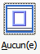 | Place l'image sur une ligne distincte dans le document. Le texte du document est affiché au-dessus et en dessous de l'image, mais pas sur les côtés de l'image.
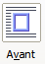 | Adapte le texte à gauche de l'image s'il y a suffisamment de place.
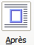 | Adapte le texte à droite de l'image s'il y a suffisamment de place.
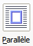 | Adapte le texte tout autour du cadre de l'image.
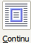 | Place l'image devant le texte.
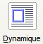 | Adapte automatiquement le texte à gauche, à droite ou tout autour du cadre de l'image. Si la distance entre l'image et la marge de page est inférieure à 2 cm, le texte n'est pas adapté.
✓ Sélectionner une adaptation dynamique à l'aide du menu contextuel ou de la commande « Format ➔ Image ». |  |  Cliquer droit sur l’image que vous venez d’insérer et sélectionner la commande « Adaptation du texte ➔ Renvoi dynamique à la page » du menu contextuel.   Observer la mise en page.   Glisser-déplacer l'image pour la placer sur le côté gauche de la page.
✓ Répéter le même processus pour les images suivantes :
Nom du fichier image | Position | Adaptation
Clientserveur.gif | Avant le texte « Dans un réseau, nous distinguons deux types d’ordinateurs : » | Aucun
Login.gif | Avant le texte « Dans un réseau informatique, les ressources partagées, les fichiers… » | A gauche
Internet.gif | Avant le texte « En interconnectant tous les réseaux entre eux, nous obtenons l’Internet…. » | dynamique
 Enregistrer votre travail. Ne pas refermer le document.

Ancrage de l'image dans le texte
Une fois l'image insérée dans le document, nous sommes souvent amené à modifier le reste du document : ajout, suppression, modification de texte... ce qui peut désorganiser la mise en page des images. OOo propose différents mode d'ancrage pour les images :
À la page | Ancre l'élément sélectionné à la page active. L'image restera fixe sur la page.
Au paragraphe | Ancre l'élément sélectionné au paragraphe actif. L'image suit le paragraphe.
Au caractère | Ancre l'élément sélectionné à un caractère. L'image suit le caractère.
Comme caractère | L'image se comporte comme un caractère.
Au cadre | Ancre l'élément sélectionné au cadre qui l'entoure.
✓ « Ancrer à la page » l'image « client-serveur » à l'aide du menu contextuel. |  |  Sélectionner l'image « client-serveur ». (clic gauche)   Cliquer droit et sélectionner la commande « Ancrage ➔ à la page ».   Régler la position de l'image.
 Enregistrer vos modifications.

Insérer une image à partir de la galerie
OpenOffice gère une galerie d'images, plus généralement d'objets que vous pouvez facilement insérer dans votre document.
✓ Ouvrir la galerie. |  |  Sélectionner la commande « Outils ».   Cocher si nécessaire l'item « Gallery ».   OOo ouvre la galerie.  N-B : Comme le styliste ou le navigateur, la fenêtre « Gallery » peut être ouverte mais masquée.
✓ Masquer puis afficher la galerie. |  |  Cliquer sur le bouton « Masquer » de la galerie.   OOo masque la galerie.   Cliquer sur le bouton « Afficher »   OOo affiche la galerie.
✓ Sélectionner le thème « Puces » de la galerie  ✓ Insérer une puce de votre choix par glisser-déplacer. |  |  Cliquer sur le thème « Puces » de la galerie.   Affiche le contenu du thème.   Cliquer sur une puce de votre choix. Maintenir appuyé le bouton gauche de la souris.   Glisser-déposer la puce dans votre document.   Relâcher le bouton   OOo insère la puce.
N-B : La galerie d'OpenOffice est très pauvre. Vous pourrez l'enrichir à partir d'images récupérées sur Internet.
Bien entendu, si vous avez une licence StarOffice (gratuit pour l'éducation), vous pourrez récupérer sa « gallery ».
Exercice : Régler l'ancrage de la puce « comme caractère ». Par copier-coller, modifier la présentation du paragraphe « Ressources partagées » comme sur la figure ci-dessous.
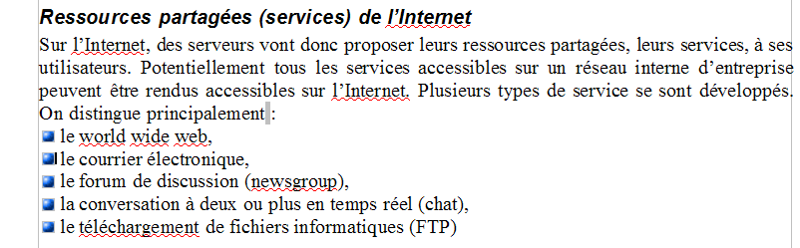
 Masquer la galerie.
 Enregistrer vos modifications. Ne pas refermer le document.

Utiliser les fonctions de dessin du traitement de texte
Rappel : OpenOffice vous propose, par ailleurs, un module de dessin vectoriel très complet.
✓ Créer un nouveau texte.
Nous allons créer le schéma ci-dessous.
NET
INTER CONNEXION
DE RÉSEAUX
INTERNET
INTER

Afficher la barre d'outils Dessin
✓ Afficher la barre d'outils Dessin |  |  Sélectionner la commande « Affichage ➔ barre d'outils ➔ Dessin.   Noter l'apparition d'une nouvelle barre d'outils en bas de l'écran sous la zone de travail.
 Identifier la fonction des différents boutons de la barre d'outils.
 | Permet de sélectionner un objet ou (avec la touche Maj. enfoncée) plusieurs objets pour les éditer ou les déplacer ensemble. |  | Permet de dessiner des formes de base : étiquettes, ...
 | Ceci vous permet de tracer une ligne droite.  Lorsque vous maintenez la touche (Maj) enfoncée pendant le traçage, la ligne sera alignée sur des angles incrémentés de 45° par rapport au point de départ. |  | Permet d'insérer des symboles : parenthèse, accolades, ...
 | Ceci vous permet de dessiner un rectangle ; il pourra également s'agir d'un carré si vous maintenez la touche (Maj) enfoncée tout en procédant au dessin. |  | Permet d'insérer des flèches
 | Ceci vous permet de dessiner une ellipse ; il pourra également s'agir d'un cercle si vous maintenez la touche (Maj) enfoncée tout en procédant au dessin. |  | Permet d'insérer des éléments d'organigramme
 | Permet de dessiner une ligne à main levée. |  | Permet d'insérer des légendes avec renvoi
 | permet de définir un cadre texte pour y saisir un texte. |  | Permet d'insérer des étoiles et des bannières
 | Permet de définir une légende avec trait de renvoi.

Insérer un cadre de texte
✓ Insérer un cadre de texte contenant le texte « Internet ». |  |  Cliquer sur le bouton « Texte »   Par glisser-déplacer, dessiner un premier rectangle.   Saisir le texte « Internet ».

Identifier le mode édition de texte
 Cliquer en dehors du cadre de texte pour quitter le mode édition.
 L'objet n'est pas sélectionné.
 Cliquer gauche sur le cadre de texte.
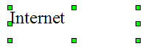
 L'objet est sélectionné : 8 poignées vertes apparaissent, la barre d'objet a changé.
 Double-cliquer à l'intérieur du cadre de texte.
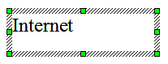
 Vous êtes en mode édition de texte : une bordure est apparue, la barre d'objet a encore changé.
En mode édition de texte, vous pouvez modifier le contenu du cadre de texte et sa mise en forme de caractères et de paragraphes : police, alignement, ... (voir le menu contextuel et la barre d'objets)

Modifier le contenu du cadre de texte
✓ Modifier la mise en forme du cadre de texte en respectant les consignes ci-dessous :  alignement : « centré »  police : « arial »  taille : « 14 pt »  style : « gras ». |  |  Double-cliquer à l'intérieur du cadre de texte.   Centrer le paragraphe à l’intérieur du cadre de texte à l'aide de la barre d'objets.   Sélectionner le mot « Internet ».   Modifier sa police, son style, sa taille à l'aide de la barre d'outils.

Modifier les propriétés du cadre de texte
✓ Modifier le contour et le remplissage du cadre de texte à l'aide des commandes « Ligne » et « Remplissage » pour obtenir l'effet ci-dessous :  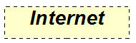 |  |  Cliquer à l'extérieur du cadre de texte pour sortir du mode édition de texte.   Cliquer sur le bouton Sélection de la barre d’outils Dessin.   Cliquer sur le cadre de texte.   OOo sélectionne le cadre de texte et affiche des poignées de sélection (petits carrés verts autour du cadre de texte).   Cliquer droit sur le cadre de texte et sélectionner la commande « Ligne » du menu contextuel.   affiche une boîte de dialogue « Ligne ».   Sélectionner le style « Traits ultra-fins ».Valider.   Cliquer droit et sélectionner la commande « Remplissage » du menu contextuel.   affiche une boîte de dialogue «Remplissage ».   Sélectionner l'onglet « Couleur ». Choisir une couleur. Valider.

Modifier la position du texte dans son cadre
Pour le moment le mot Internet est centré horizontalement, pas verticalement dans son cadre. Nous allons y remédier.
✓ A l'aide de la commande « Format ➔ Texte », ancrer le texte au milieu du cadre de texte. |  |  Sélectionner le cadre de texte.  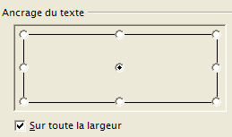   Cliquer droit et sélectionner la commande « Texte ».   Sélectionner un ancrage centré comme ci-contre.   Valider.

Copier – coller un cadre de texte
N-B : Attention ci-dessous, lorsque vous collerez l'objet, il se superposera exactement avec l'objet copié :-(
✓ Par copier-coller du cadre de texte puis déplacement construire la figure suivante :  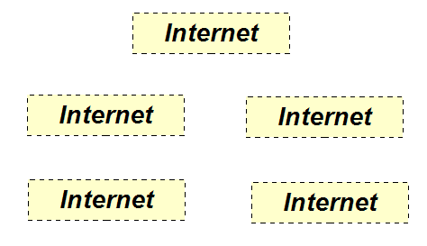 |  |  Sélectionner le cadre de texte.   Cliquer droit sur le cadre de texte et sélectionner la commande « Copier » du menu contextuel.   Cliquer droit à l’extérieur du cadre de texte et sélectionner la commande « Coller ».   Déplacer le cadre de texte.   Répéter 3 fois le processus ci-dessus pour obtenir la figure ci-contre.   Déplacer approximativement les différentes zones afin de s'approcher de la disposition finale du schéma à obtenir.
 Modifier le contenu des cadres de texte en remplaçant le mot « Internet » par les mots : « Inter », « Net », « Inter connexion », « de Réseau » suivant la 1ère figure du chapitre 7.

Insérer des lignes
✓ A l'aide de l'outil ligne , tracer une ligne entre le mot « Internet » et le « Inter ». |  |  Sélectionner l’outil ligne .   Par glisser-déplacer , dessiner une ligne entre le cadre de texte « Internet » et le cadre de texte « Inter».   Appuyer sur la touche « Echap » pour quitter l'outil « ligne ».

✓ Transformer la ligne en flèche à l'aide de la commande « Format ➔ Ligne ». |  |  Cliquer droit sur la flèche et sélectionner la commande « Ligne » du menu contextuel.   OOo affiche une boîte de dialogue « Ligne ».   Sélectionner un style de flèche à l'extrémité de la ligne.   Valider.
 Par copier-coller, créer 3 autres flèches.
 Par glisser déplacer sur les extrémités des flèches, ajuster la position des flèches.

Sélectionner plusieurs objets
Il est possible de sélectionner plusieurs objets en même temps pour les aligner, les déplacer, ... Deux techniques : soit les encadrer à l'aide de la flèche de sélection, soit cliquer sur chaque objet en maintenant appuyée la touche .

Par encadrement
✓ Sélectionner par encadrement les cadres « Inter » et « Net », puis les aligner en haut à l'aide de la commande « Aligner ➔ en Haut ». |  |  Cliquer sur le bouton « Sélection » de la barre d'outils Dessin.   Cliquer juste en haut à gauche du cadre de texte « Inter », maintenir appuyé le bouton de la souris.   Déplacer la souris pour encadrer les cadres de texte « Inter » et « Net ».   Relâcher le bouton de la souris.   OOo a sélectionné les 2 cadres de texte.   Cliquer droit et sélectionner la commande « Aligner ➔ en Haut »   OOo a aligné les deux cadres de texte.

Par ajout
✓ Sélectionner par ajout (touche appuyée) les cadres de texte « Inter connexion » et « de Réseau ». puis les aligner en haut |  |  Cliquer sur le bouton « Sélection » de la barre d'outils Dessin.   Maintenir appuyée la touche .   Cliquer sur le cadre de texte « Inter connexion » puis « de Réseau ».   Relâcher la touche .   OOo a sélectionné les deux cadres.   Cliquer droit et sélectionner la commande « Aligner ➔ en Haut »
Exercice : Aligner par un centrage vertical les cadres de texte « Inter », « Inter connexion » et la flèche qui les relient.
Aligner par un centrage vertical les cadres de texte « Net », « de Réseau » et la flèche qui les relient.

Grouper des objets
Le schéma se complète peu à peu... Il devient nécessaire de figer les objets les uns par rapport aux autres... La commande Grouper le permet.
✓ Sélectionner tous les objets et les grouper à l'aide de la commande « Format ➔ Groupe ➔ Grouper » |  |  Cliquer sur le bouton « Sélection » de la barre d'outils Dessin.   Sélectionner tous les objets.   Cliquer droit et sélectionner la commande « Groupe ➔ Grouper »   OOo a groupé l'ensemble des objets sélectionnés.
N-B : Vous pouvez dissocier un groupe (Commande « Groupe ➔ Dissocier »).
Pour modifier un objet d'un groupe sans dissocier, vous pouvez entrer dans un groupe (Commande « Groupe ➔ Entrer dans le groupe »
Exercice : Modifier la couleur de remplissage du cadre de texte « Internet »sans dissocier le groupe.

Copier un dessin dans un autre document
Notre schéma est terminé, nous allons le copier dans le document « Présentation de l'Internet ».
✓ Sélectionner le mode « Pas d'adaptation » pour l'adaptation de texte du groupe.  ✓ Par copier coller, insérer le schéma dans le document « Présentation de l'Internet » après le titre du chapitre « Interconnexion de réseaux ». |  |  Sélectionner le groupe.   Cliquer droit sur le groupe et sélectionner la commande « Adaptation du texte ➔ Pas d'adaptation ».   Cliquer droit et sélectionner la commande « Copier ».   Activer le document « Présentation de l'Internet ».   Placer le curseur après le titre « Interconnexion de réseaux ».   Appuyer sur la touche pour créer un paragraphe vide.   Cliquer droit et sélectionner la commande « Coller ».   OOo insère notre schéma dans le document.
 Enregistrer vos modifications dans le document « Présentation de l'Internet ».
 Quitter OpenOffice.org sans enregistrer le document qui nous a servi à construire le schéma, nous l'avons déjà dans le document « Présentation de l'Internet ».

Utilisation des modèles de document
Au chapitre 4, vous avez appris à utiliser les « styles » à partir du « styliste » : vous savez afficher le styliste, appliquer des styles à un paragraphe et modifier les styles. OOo propose en standard de très nombreux styles prédéfinis, toutefois, lorsque vous modifiez ces styles, ils sont liés au document actif. Pour ré-utiliser vos styles personnalisés dans d'autres documents, vous pouvez :
- soit reprendre votre document, l'enregistrer sous un autre nom et effacer son contenu pour démarrer un nouveau document : les styles personnalisés sont conservés,
- soit « mémoriser » ces styles sous forme de « modèles » : vous pourrez alors créer de nouveaux documents à partir de ces modèles.
Nous allons donc apprendre :
à créer des modèles de document (ex: un modèle « fiche de cours »),
à créer un document en utilisant un modèle,
à importer des modèles de styles utilisés dans un document déjà créé,
à transformer un modèle en un modèle « styles par défaut »,
à gérer l’ensemble des modèles réalisés.

Préparer le document « parfait » qui servira de modèle
Pour créer notre modèle, nous partons d'un document contenant déjà des styles personnalisés.
✓ Refermer tous les documents ouverts et ouvrir le document « fiche_de_cours.odt » qui se trouve dans le dossier « exercices ». |  |  Fermer tous les documents.   Sélectionner la commande « Fichier ➔ Ouvrir ».   Ouvrir le dossier « exercices ».   Sélectionner le document « fiche_de_cours.odt ».   Cliquer sur le bouton « Ouvrir ».
Le document « fiche_de_cours » contient plusieurs styles personnalisés :
Nom du style | Type de style | Caractéristiques du syle
surligne | Caractère | Police Georgia, gras, arrière plan jaune
Standard | Paragraphe | Police Georgia, 12pt  Alignement justifié, retrait gauche 0,5cm, retrait 0cm
Titre | Paragraphe | Lié à Standard,  Alignement centré, retrait droit et gauche 0,5cm,  Police Verdana, couleur rouge, gras 16pt
Titre 1 | Paragraphe | Lié à aucun style,  Aligné à gauche, retraits gauche et droit 0cm,  Police Verdana 14 pt, gras, rouge, double-soulignement,  numérotation de chapitre niveau 1numéros : A,B,C avec un point . derrière
Titre 2 | Paragraphe | Lié à « Titre 1 »,  Aligné à gauche, retrait 0,5cm,  Police Verdana 12 pt couleur vert, soulignement simple,  numérotation de chapitre de niveau 2, numéros 1,2,3
Remarque | Paragraphe | Lié à standard,  Justifié, retrait gauche 1cm, retrait-0,5cm, bordure simple, fond gris clair,  Police italique, gras,
Portrait | Page | Orientation portrait, marges 1cm
Paysage | Page | Orientation paysage, marges 1cm

✓ Effacer tout le contenu du document. |  |  Appuyer sur la combinaison de touches pour sélectionner tout le texte.   Appuyer sur la touche pour effacer le contenu du document.

Créer le modèle de document
✓ A l'aide de la commande « Fichier ➔ Modèle de document ➔ Enregistrer », créer un nouveau modèle « fiche_de_cours » dans la catégorie « Mes Modèles ».  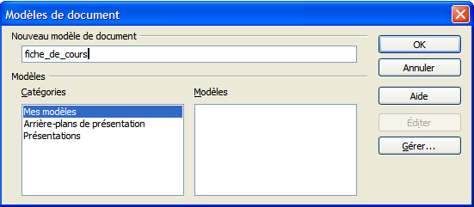 |  |  Sélectionner la commande « Fichier ➔ Modèle de document ➔ Enregistrer ».   OOo ouvre une boîte de dialogue « Modèles de document" ».   Sélectionner à gauche la catégorie « Mes Modèles ».   Saisir le nom du nouveau modèle de document « fiche_de_cours ».   Cliquer sur "OK".
 OOo a ajouté un nouveau modèle « fiche_de_cours ».
 Refermer le document sans enregistrer les modifications.
Exercice :
Créer un nouveau modèle de document dans la catégorie « Mes Modèles » à partir du document « parcours.odt » contenu dans le dossier « exercices ».
N-B : Pour créer un modèle à partir d’un modèle existant, il suffit d’ouvrir ce modèle, de le modifier puis de l’enregistrer sous un nouveau nom.
Vous pouvez aussi créer un modèle de document à partir de « l’Autopilote » (assistant de création de modèles). Aller dans le menu « Fichier ➔Autopilote » : sélectionner l’autopilote souhaité puis remplir les champs et choisir les options proposées, étape par étape (bouton « Suivant »).

Créer un document à partir d’un modèle
Nous venons de créer un modèle de document « fiche_de_cours ». Nous allons l’utiliser pour un nouveau document.
✓ Créer un nouveau document basé sur notre modèle « fiche_de_cours » à l'aide de la commande « Fichier ➔ Nouveau ➔ Modèle et documents ».  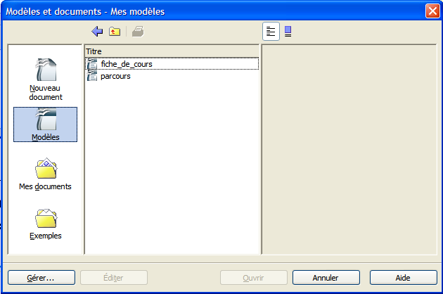 |  |  Sélectionner la commande « Fichier ➔ Nouveau ➔ Modèle et documents ».   OOo ouvre une boîte de dialogue « Modèles et documents – Nouveau Document »   Cliquer à gauche sur la catégorie « Modèles ».   OOo affiche la liste des catégories de modèles.   Double-cliquer sur la catégorie « Mes modèles ».   Sélectionner notre modèle « fiche_de_cours ».   Cliquer sur le bouton « Ouvrir ».   OOo crée un nouveau document basé sur le modèle « fiche_de_cours ».
 Saisir du texte dans ce nouveau document.
 Appliquer quelques styles du modèle pour vérifier que votre document a « hérité » des styles du modèle.
 Refermer le document sans enregistrer vos modifications.

Charger des styles dans le document actif
La commande « Charger les styles » du styliste permet de charger tout ou partie des styles d'un autre document ou d'un modèle dans le document actif.
La commande propose plusieurs options sous la forme de case à cocher :
« Texte » : charge les styles de paragraphe et de caractères,
« Cadre » : charge les styles de cadre,
« Pages » : charge les styles de page existant dans le document sélectionné,
« Numérotation » : charge les styles de numérotation,
« Écraser » : remplace les styles qui possèdent le même nom que les styles chargés.
On atteint cette commande « Charger les styles » à partir du bouton « Nouveau style » du styliste (ou fenêtre « Style et Formatage »)
Nous allons créer un nouveau document et y charger tous les styles de paragraphes et de caractères du document « corrigétp12.odt » en écrasant les styles possédant le même nom.
✓ Créer un nouveau document texte.  ✓ A l'aide de la commande « Charger les styles » , importer les styles « Texte » du fichier « corrigétp12 » qui se trouve dans le dossier « exercices ».  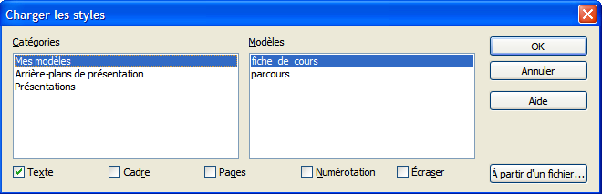 |  |  Sélectionner la commande « Fichier ➔ Nouveau ➔ Texte ».   Cliquer sur le bouton « Nouveau style » du styliste et sélectionner la commande « Charger les styles »   OOo ouvre une boîte de dialogue « Charger les styles ».   Cocher les cases : « Écraser » et « Texte ».   Cliquer sur le bouton "A partir d’un fichier".   OOo ouvre une seconde boîte de dialogue : « Ouvrir ».   Sélectionner le dossier « exercices », puis le fichier « corrigétp12 »   Cliquer sur « Ouvrir ».
 OOo a copié les styles de caractères et de paragraphes du document « corrigétp12 » dans le nouveau document.
 Saisir le texte puis utiliser le styliste : vous retrouvez tous les styles importés.
 Refermer le document sans enregistrer les modifications.

Gestion des modèles de document
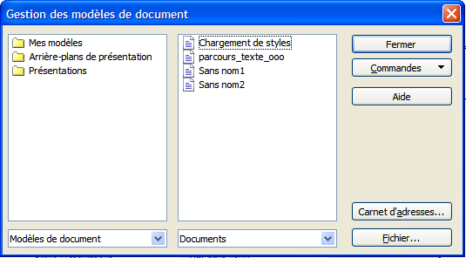
La commande « Fichier ➔ Modèle de document ➔ Gérer » ouvre une boîte de dialogue « Gestion des modèles de document » contenant deux listes pouvant afficher, au choix de l'utilisateur :
* la liste des modèles organisés par dossiers
* la liste des documents ouverts.
* Un double-clic sur le nom d'un dossier affiche son contenu.
* Un double-clic sur un modèle de document (ou sur un document) puis sur « Styles » affiche la liste des styles contenus dans ce modèle (ou document).
* Par glisser-déplacer d'une liste à l'autre, vous déplacez un style d'un modèle (ou d'un document) vers un autre modèle (ou document).
* En maintenant appuyée la touche , par glisser-déplacer d'une liste à l'autre vous copiez le style.
* Le bouton « Commandes » permet :
d'ajouter ou supprimer des dossiers pour organiser vos modèles,
de supprimer ou renommer des modèles
d'exporter un modèle vers un fichier modèle
d'importer un modèle depuis un fichier modèle.
de changer le modèle par défaut.

Changer le modèle par défaut
OOo propose son propre modèle par défaut, systématiquement, lors de la création d’un nouveau document. S’il ne vous convient pas, vous pouvez sélectionner un autre modèle comme « modèle par défaut lors de la création de tout nouveau document ».
✓ A l'aide de la commande « Définir comme modèle par défaut » dans la gestion des modèles de document, définir le modèle « fiche_de_cours » comme modèle par défaut.  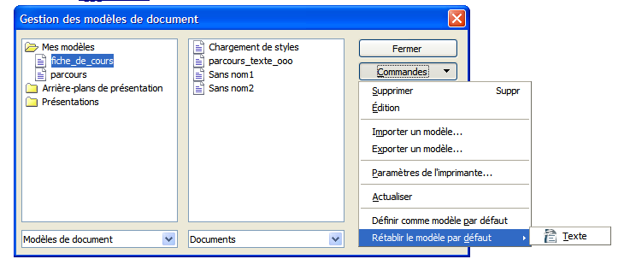 |  |  Sélectionner la commande « Fichier ➔ Modèle de document ➔ Gérer ».   OOo ouvre une boîte de dialogue « Modèles de document » ».   A gauche, double-cliquer sur le dossier « Mes Modèles » pour le développer si nécessaire.   Sélectionner dans la fenêtre de gauche le fichier « fiche_de_cours".   Cliquer sur le bouton déroulant « Commandes »   Cliquer sur « Définir comme Modèle par défaut »  Désormais le nouveau modèle par défaut s’appliquera à l’ouverture de tout document.
 Créer un nouveau document texte.
 Vérifier qu'il a pris par défaut notre modèle « Fiche_de_cours ».
 Fermer le document sans l'enregistrer.

Restaurer le modèle par défaut
 Sélectionner la commande « Fichier ➔ Modèle de document ➔ Gérer ».
 Cliquer sur le bouton « Commandes » et sélectionner la commande « Restaurer le modèle par défaut ».
 Ooo rétablit le modèle par défaut.

Importer certains styles d'un modèle vers un autre modèle
Nous allons copier les styles « objectif » et « info » du modèle « parcours » vers le modèle « fiche_de_cours ».
✓ Ouvrir la boîte de dialogue « Gestion des modèles de document ».  ✓ Afficher à gauche la liste des styles du modèle « fiche de cours », à droite la liste des styles du modèle « parcours ».  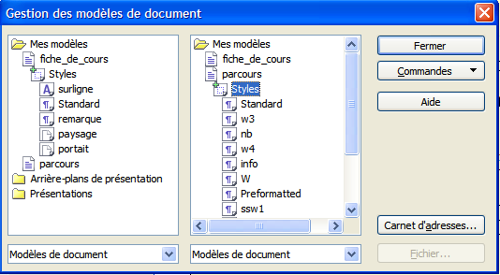 |  |  Sélectionner la commande « Fichier ➔ Modèle de document ➔ Gérer ».   Sélectionner « Modèles de document » pour les deux listes déroulantes en bas de la boîte de dialogue.   A droite, double-cliquer sur « Mes modèles », puis « parcours », puis « Styles ».   OOo affiche la liste des styles du modèle « parcours ».   A gauche, double-cliquer sur « Mes Modèles », puis « fiche_de_cours », puis « Styles ».

✓ Copier les styles « objectif » et « info » du modèle « parcours » vers le modèle « fiche_de_cours ». |  |  Cliquer sur le style « objectif » du modèle « parcours ».   Maintenir appuyé le clic gauche de la souris.   Maintenir appuyée la touche et glisser-déplacer les styles « objectif » vers le modèle « fiche_de_cours ».  ✓ Répéter la même procédure pour le style « info » du modèle « parcours ».   Fermer la boîte de dialogue.
N-B : De la même façon, vous pouvez copier les styles d'un modèle vers un document, ou d'un document vers un modèle ou un autre document.

Créer un dossier pour y ranger un modèle
Nous allons créer un nouveau dossier « cours HG » dans l'arborescence des modèles.
✓ Ouvrir la boîte de dialogue « Gestion des modèles de document ».  ✓ Sélectionner un dossier de l'arborescence des modèles.  ✓ Créer un nouveau dossier « cours HG » dans l'arborescence de de vos modèles à l'aide du bouton de « Commandes➔ Nouveau ».  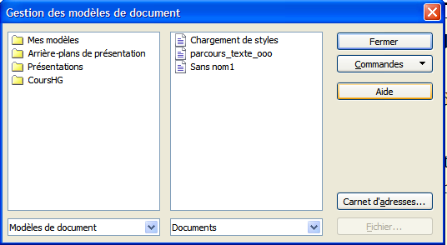 |  |  Sélectionner la commande « Fichier ➔ Modèle de documents ➔ Gérer ».   OOo ouvre une boîte de dialogue « Gestion des modèles de document ».  A gauche, tous les modèles de documents sont classés dans des dossiers, à droite, sont listés les documents en cours, ouverts.   Sélectionner à gauche un dossier.   Cliquer sur le bouton «Commandes» puis sur le menu «Nouveau».   OOo crée un dossier « sans nom» qu'il faut le renommer « cours HG ».  N-B : en cliquant droit sur le nom d'un dossier, vous pouvez renommer ou supprimer un dossier.

Réorganiser ses modèles
Nous allons déplacer les modèles « parcours » et « fiche_de_cours » du dossier « Mes modèles » vers le nouveau dossier « coursHG ».
✓ Ouvrir la boîte de dialogue « Gestion des modèles de document ».  ✓Glisser-déplacer le modèle « fiche_de_cours » vers le dossier « coursHG ».  ✓ Glisser-déplacer le modèle « parcours » vers le dossier « coursHG »  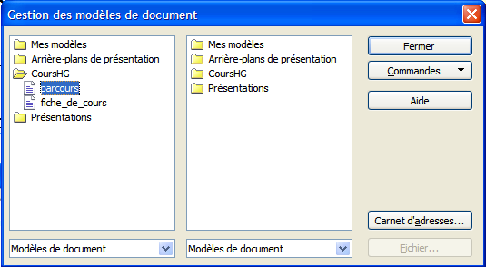 |  |  Sélectionner la commande « Fichier ➔ Modèle de documents ➔ Gérer ».   Double-cliquer sur le dossier « Mes modèles » pour l'ouvrir.   Cliquer sur le modèle « fiche_de_cours ».   Maintenir appuyé le clic de la souris.   Déplacer le modèle « fiche_de_cours » au dessous du dossier « coursHG ».   Relâcher la souris.   OOo a déplacé le modèle.  ✓ Répéter la même procédure pour le modèle « parcours ».

Exporter un modèle vers un fichier modèle
Si vous êtes amené à travailler à différents endroits (chez vous, sur votre lieu de travail, ...), il peut être intéressant d'exporter vos modèles dans des fichiers modèles. Vous pourrez les importer sur un autre poste de travail.
Nous allons exporter notre modèle « parcours » vers un fichier modèle « parcours.ott » dans le dossier « Mes Documents ».
✓ Ouvrir la boîte de dialogue « Gestion des modèles de document ».  ✓ Sélectionner le modèle « parcours ».  ✓ Exporter le modèle « parcours » vers un fichier « parcours.ott » dans le dossier « Mes Documents » à l'aide du bouton « Commandes➔ Exporter un modèle ».  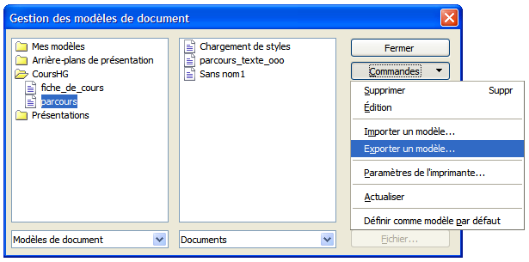 |  |  Sélectionner la commande « Fichier ➔ Modèle de documents ➔ Gérer ».   Double-cliquer sur le dossier « coursHG ».   Sélectionner le modèle « parcours ».   Cliquer sur le bouton « Commandes ».   Sélectionner la commande « Exporter un modèle »   OOo ouvre une boîte de dialogue « Enregistrer Sous ».   Sélectionner le dossier « Mes Documents ».   Saisir le nom du fichier modèle « parcours ».   Valider.  N-B : OOo ajoute automatiquement l'extension « .ott » au nom du fichier modèle.
 Vérifier la présence du fichier « parcours.ott » dans votre dossier « Mes documents ».
Il existe des modèles pour les divers modules d’OOo , chacun possède une extension spécifique :
* « .ott » pour Writer,
* « .otc » pour Calc,
* « .otd » pour Draw,
* « .oti » pour Impress.
Exercice :
Exporter le modèle « fiche_de_cours » vers un fichier modèle « fiche_de_cours » dans votre dossier « Mes documents ».

Importer un fichier modèle
Nous allons importer notre fichier modèle « parcours » dans la catégorie « Mes Modèles » de nos modèles.
✓ Ouvrir la boîte de dialogue « Gestion des modèles de document ».  ✓ Sélectionner le dossier « Mes Modèles ».  ✓ Importer le fichier modèle « parcours.ott » contenu dans le dossier « Mes Documents » à l'aide du bouton « Commandes ➔ Importer un modèle». |  |  Sélectionner la commande « Fichier ➔ Modèle de documents ➔ Gérer ».   Cliquer sur le dossier « Mes Modèles ».   Cliquer sur le bouton « Commandes ».   Sélectionner la commande « Importer un modèle »   OOo ouvre une boîte de dialogue « Ouvrir ».   Sélectionner le dossier « Mes Documents ».   Sélectionner le fichier « parcours.ott »   Valider

Supprimer un modèle de document
Nous allons supprimer le modèle « Parcours » placé dans la catégorie « coursHG ».
✓ Ouvrir la boîte de dialogue « Gestion des modèles de document ».  ✓ Ouvrir le dossier «« Mes Modèles » ».  ✓ Supprimer le modèle « parcours ».  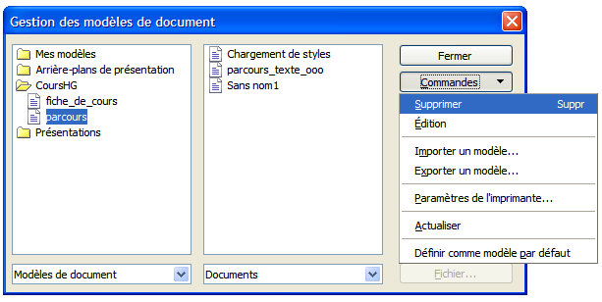 |  |  Sélectionner la commande « Fichier ➔ Modèle de documents ➔ Gérer ».   Cliquer sur le dossier « Mes Modèles ».   Sélectionner la commande « Importer un modèle »   OOo ouvre une boîte de dialogue « Ouvrir ».   Sélectionner le dossier « Mes Documents ».   Sélectionner le fichier « parcours.ott »   Cliquer sur le bouton « Commandes ».   Sélectionner la commande « Supprimer ».   Valider

Principaux raccourcis claviers
 | Nouveau paragraphe |  | Passage à ligne
 | Saut de page |  | Tabulation
Espace | Espace insécable
 | Aide |  | Aide contextuelle
 | Activer / désactiver le navigateur |  | Activer / désactiver le styliste
 | Annuler la dernière action |  | Caractères soulignés
 | Caractères gras |  | Caractères italique
 | Enregistrer |  | Sélectionner tout
 | Copier |  | Couper
 | Coller
 | Début de ligne |  | Fin de ligne
 | Début document |  | Fin Document
Pour obtenir les caractères suivants : ~# { [ | `\ ^@]}€ utiliser la touche

Règles de typographie

Bibliographie
Manuel de typographie française élémentaire, Yves Perrousseaux, Atelier Perrousseaux Editeur
Le style du Monde édité par la SA Le Monde

Réseaugraphie
http://www.perrousseaux.com
http://www.synapse-fr.com/typographie/TTM_0.htm
http://www.interpc.fr/mapage/billaud/typopao.htm

Majuscules accentués et autres caractères sur PC
En France on doit accentuer les majuscules. Pour obtenir une majuscule accentuée : maintenir la touche enfoncée et saisir le code suivant sur le pavé numérique du clavier.
Alt 0192 A accent grave : À | Alt 0200 E accent grave : È | Alt 0206 I accent circonflexe : Î
Alt 0194 A accent circonflexe : Â | Alt 0201 E accent aigu : É | Alt 0207 I tréma : Ï
Alt 0196 A tréma : Ä | Alt 0202 E accent circonflexe : Ê | Alt 0212 O accent circonflexe : Ô
Alt 0199 C capitale cédille : Ç | Alt 0203 E tréma : Ë | Alt 0214 O tréma : Ö
Alt 0217 U accent grave : Ù | Alt 0169 symbole copyright : ©

Pour refermer le démarrage rapide d'OpenOffice, cliquer droit sur l'icône d'OpenOffice situé en bas, à droite de la barre de tâches et sélectionner la commande « Quitter le démarrage rapide ».

